TEMPS CLIMAT EAU |   Organisation météorologique mondiale  CONGRÈS MÉTÉOROLOGIQUE MONDIAL  Dix-neuvième session  22 mai–2 juin 2023, Genève | Cg-19/Doc. 4.1(1)
Présenté par:
Président de la plénière
23.V.2023
VERSION APPROUVÉE
POINT 4 DE L’ORDRE DU JOUR: STRATÉGIES TECHNIQUES À L’APPUI DES BUTS À LONG TERME
POINT 4.1 DE L’ORDRE DU JOUR: Des services pour répondre aux besoins
de la société

LA STRATÉGIE DE L’OMM EN MATIÈRE DE PRESTATION DE SERVICES ET SON PLAN DE MISE EN ŒUVRE

CONSIDÉRATIONS GÉNÉRALES
Mise à jour de la Stratégie de l’OMM en matière de prestation de services et plan
de mise en œuvre (OMM-N° 1129) concernant la prestation de services
de manière générale
Compte tenu des avancées de la science et de la technologie et des progrès enregistrés dans la compréhension des incidences socio-économiques des phénomènes extrêmes, de nouvelles stratégies de prestation de services s’imposent
1. La dernière mise à jour de la Stratégie de l’OMM en matière de prestation de services et plan de mise en œuvre (OMM-N° 1129) remonte à 2014. Le Comité permanent pour la prévention des catastrophes (SC-DRR) ayant reconnu qu’une grande partie du contenu de cette publication était dépassée, il a procédé, avec l’aide d’un consultant de l’OMM, à une mise à jour en profondeur de la structure et du contenu du document.
2. C’est ainsi que la version actualisée de la publication OMM-N° 1129 proposée pour 2023 (troisième édition) présente aux Membres de l’OMM et à leurs Services météorologiques et hydrologiques nationaux (SMHN) une stratégie relative à la prestation et à l’amélioration continue des services essentiels, ainsi qu’au recensement des parties prenantes et partenariats clés, des tendances et des retombées socio-économiques. Elle contient aussi un plan d’action stratégique pour l’amélioration des services au niveau national, qui met en évidence les systèmes d’appui de l’OMM. La publication OMM-N° 1129 complète d’autres guides et directives de l’OMM en matière de prestation de services, tels que le Guide sur la mise en œuvre de systèmes de gestion de la qualité pour les Services météorologiques et hydrologiques nationaux et autres prestataires de services concernés (OMM-N° 1100), la Marche à suivre pour établir un cadre national pour les services climatologiques (OMM-N° 1206), le Compendium of WMO Competency Frameworks (WMO-No. 1209) (Répertoire des cadres de compétences de l’OMM), les Directives de l’OMM sur les services de prévision et d’alerte multidanger axées sur les impacts (OMM-N° 1150) et les Directives de l’OMM sur les services de prévision et d’alerte multidanger axées sur les impacts, Partie II: Mise en œuvre des services de prévision et d’alerte multidanger axées sur les impacts (OMM-N° 1150), ainsi que les publications intitulées Déterminer la valeur du temps et du climat: L’évaluation économique des services météorologiques et hydrologiques (OMM-N° 1153) et Interconnexions des indicateurs climatiques et du développement durable (OMM-N° 1271).
3. Tant le Congrès que la SERCOM ont approuvé cette mise à jour majeure de la publication OMM-N° 1129, au titre de attributions de la SERCOM définies dans la résolution 7 (Cg-18) – Établissement de commissions techniques de l’OMM pour la dix-huitième période financière, et des résultats escomptés du SC-DRR présentés dans le mandat de celui-ci, contenu dans la résolution 1 (SERCOM-1) – Création de comités permanents et de groupes d’étude relevant de la Commission des services et applications se rapportant au temps, au climat, à l’eau et à l’environnement (Commission des services).
4. Par sa décision 22 (EC-75), le Conseil exécutif a inclus, dans la liste préliminaire des points à l’ordre du jour de sa soixante-seizième session, l’examen de la Stratégie de l’OMM en matière de prestation de services et plan de mise en œuvre (OMM-N° 1129), sous réserve de révision du texte, en fonction des recommandations émanant des sessions des organes de l’OMM. Étant donné l’importance que revêt la mise à jour de cette publication pour les Membres, la Commission recommande plutôt de la soumettre au Congrès.
5. Compte tenu de ce qui précède, le Congrès météorologique mondial est invité à adopter le projet de résolution 4.1(1)/1 (Cg-19).

PROJET DE RÉSOLUTION

Projet de résolution 4.1(1)/1 (Cg-19)
Stratégie de l’OMM en matière de prestation de services et plan de mise en œuvre
LE CONGRÈS MÉTÉOROLOGIQUE MONDIAL,
Ayant examiné la recommandation 10 (SERCOM-2) – Mise à jour de la Stratégie de l’OMM en matière de prestation de services et plan de mise en œuvre (OMM-N° 1129),
Ayant étudié la nouvelle édition proposée de la publication OMM-N° 1129, telle qu'elle figure en annexe de la présente résolution,
Ayant accepté la recommandation 10 (SERCOM-2),
Soulignant l’utilité d’une stratégie permettant aux Membres de l’OMM et aux Services météorologiques et hydrologiques nationaux (SMHN) d’améliorer constamment leur prestation de services,
Approuve l’adoption et la publication de la Stratégie de l’OMM en matière de prestation de services (OMM-N° 1129) en remplacement de la Stratégie de l’OMM en matière de prestation de services et plan de mise en œuvre;
Prie le Secrétaire général:
- De faire traduire la Stratégie de l’OMM en matière de prestation de services (OMM-N° 1129) dans toutes les langues officielles de l’OMM; [Secrétariat]
- De prendre les dispositions voulues pour qu’il soit rapidement procédé à la publication de la publication OMM-N° 1129;
3) De prendre les dispositions voulues pour que soient mises à jour toutes les publications actuelles de l’OMM où figure l’ancien titre de la publication OMM-N° 1129;
Prie également le président de la Commission des services et applications se rapportant au temps, au climat, à l’eau et à l’environnement (SERCOM) de continuer de veiller à ce que la Stratégie de l’OMM en matière de prestation de services (OMM-N° 1129) soit périodiquement revue, et, si nécessaire, actualisée, conformément aux procédures établies, avec l’aide du président de la Commission des observations, des infrastructures et des systèmes d’information (INFCOM) et de la présidente du Conseil de la recherche, et en consultation avec les conseils régionaux selon les besoins;
Encourage les Membres, les SMHN et les organismes partenaires à se référer à la Stratégie de l’OMM en matière de prestation de services (OMM-N° 1129) pour poursuivre et/ou renforcer leurs stratégies nationales [Éthiopie, Secrétariat] et les efforts qu’ils déploient afin que leur prestation de services s’améliore et conserve son utilité.

________________________
Annexe: 1

Annexe du projet de résolution 4.1(1)/1 (Cg-19)
Stratégie de l’OMM en matière de prestation de services

Stratégie de l’OMM en matière de prestation de services
Version 6 – 12 septembre 2022

Table des matières
1. Contexte 6
2. Corrélation entre le Plan stratégique de l'OMM et la Stratégie en matière
de prestation de services 7
3. Services: catégories, retombées et accès 9
4. Tendances fortes en rapport avec la Stratégie de l'OMM en matière
de prestation de services 17
5. Services – Organismes publics, secteurs et parties prenantes 19
5.1 Services destinés aux fonctions intersectorielles des pouvoirs publics 20
5.1.1 Gestion des risques de catastrophe 20
5.1.2 Planification 21
5.1.3 Services sociaux 22
5.2 Services aux secteurs économiques 22
5.3 Présentation du cycle de valeur des services, de ses parties
prenantes et de leurs rôles 24
6. Plan d'action stratégique pour l'amélioration des services au niveau national 27
6.1 Attribution par les gouvernements des Membres de la responsabilité
relative à la prestation de services 29
6.2 Plan stratégique et structure organisationnelle des services des SMHN 31
6.3 Analyse et évaluation des services 32
6.4. Cadres nationaux pour les services climatologiques et autres mécanismes 34
6.5. Utilisateurs, parties prenantes et partenaires 36
6.5.1. Institutions gouvernementales, universitaires et publiques 36
6.5.2. Secteur privé 38
6.5.3 Organisations à but non lucratif 40
6.5.4. Le grand public 42
6.6. Activités et systèmes des SMHN 42
6.6.1 Communications et expérience de l'utilisateur 43
6.6.2. Compétences, aptitudes, ressources humaines, systèmes de gestion 44
6.6.3 Coopération nationale, régionale et internationale 45
6.6.4 Études spéciales menées à des fins d’analyse prospective 46
6.6.5 Systèmes de gestion de la qualité (y compris le suivi et l'évaluation) 47
6.6.6. Viabilité financière 48
6.7. Plan d'amélioration de la prestation de services 49
7. L’OMM et la prestation de services 58
Annexe 1 59
Éléments de la Stratégie de l'OMM en matière de prestation de services
de 2011 conservés dans l'édition de 2023 59
Bibliographie 61

Avant-propos du Secrétaire général de l'OMM – [à rédiger et à approuver séparément]

Préface du président de la SERCOM – [à rédiger et à approuver séparément]

1. Contexte

La Stratégie de l'OMM en matière de prestation de services adoptée en 2011 s’accompagne d’un plan de mise en œuvre élaboré et approuvé en 2013 (OMM-N° 1129). La recherche, la science et la technologie ont accompli depuis lors des avancées considérables, notamment pour ce concerne les observations, les analyses, les prévisions et la prestation de services. On saisit par ailleurs beaucoup mieux l’importance des retombées socio-économiques desdits services. Au cours des dix dernières années, la compréhension de la gravité et des effets du changement climatique et des phénomènes météorologiques et climatiques extrêmes qui y sont associés a nettement progressé. La pandémie de COVID-19 qui s'est déclenchée en 2020 a entraîné des répercussions majeures sur l'ensemble de la planète, y compris pour le grand public, le secteur privé, les pouvoirs publics et les autres acteurs sociaux qui ont été contraints de mettre à plat et de réorganiser leurs modes de prestation de services. En outre, compte tenu du nombre croissant de projets et d'activités mis en œuvre actuellement aussi bien que par le passé par l'OMM et ses Membres pour améliorer la prestation de services, une démarche mieux coordonnée, plus moderne et adaptée aux besoins s'impose pour valoriser les complémentarités et les atouts existants tout en recensant les carences auxquelles il convient de remédier. C'est pour toutes ces raisons que l'OMM a décidé d'actualiser sa Stratégie en matière de prestations de services datant de 2011. Plusieurs aspects de ce document conservant leur pertinence, ils ont été pris en compte dans la nouvelle version de la Stratégie reproduite à l'annexe 1, qui remplace la publication intitulée Stratégie de l'OMM en matière de prestation de services et plan de mise en œuvre (2014) (OMM-N° 1129).
La version actualisée de la Stratégie de l'OMM en matière de prestation de services (également désignée dans le présent document sous les appellations «Stratégie de prestation de services» ou «Stratégie» par souci de concision) se compose des sept sections suivantes:
• La section 1 définit le contexte dans lequel s'inscrit la Stratégie en matière de prestation de services.
• La section 2 présente la corrélation entre le nouveau Plan stratégique de l'OMM 2024-2027 et la Stratégie en matière de prestation de services.
• La section 3 décrit la multiplicité des retombées des services pour la société (sur le plan économique, social comme environnemental).
• La section 4 brosse un rapide tableau de certaines des tendances fortes (tant sur le plan technologique que sociétal) influant sur la prestation de services.
• La section 5 illustre l'importance des services pour une large gamme de secteurs économiques, ainsi que pour les fonctions gouvernementales intersectorielles, les communautés vulnérables et la population dans son ensemble. Elle décrit également l'adoption par la Stratégie d'une démarche fondée sur l’intégration des perspectives de parties prenantes multiples, ainsi que la pluralité des modalités employées pour définir, concevoir, produire, élaborer et améliorer les services.
• La section 6 constitue le cœur de la Stratégie en matière de prestation de services et propose un plan d’action détaillé devant permettre aux États et territoires Membres (ci-après, les «Membres») et à leurs Services météorologiques et hydrologiques nationaux (SMHN) d'améliorer leurs services classiques et spécialisés.
• Pour terminer, la section 7 présente brièvement les dispositifs mis en place par l'OMM pour accompagner les Membres et leurs SMHN dans leur démarche d'amélioration des services.

2. Corrélation entre le Plan stratégique de l'OMM et la Stratégie en matière de prestation de services
Le Plan stratégique de l’OMM 2020-2023 (OMM-N° 1225), adopté par le Dix-huitième Congrès météorologique mondial en juin 2019 par le biais de sa résolution 1 (Cg-18), fixe les orientations et les priorités destinées à guider les activités de l’Organisation pendant la période allant de 2020 à 2023 et jusqu’en 2030 afin de permettre à tous les Membres d’améliorer la qualité de leurs informations, de leurs produits et de leurs services.
Le Plan stratégique a été conçu pour permettre à l’OMM de concrétiser un projet d'avenir qui se définit comme suit: «Nous envisageons à l’horizon 2030 un monde dans lequel toutes les nations, notamment les plus vulnérables, maîtriseront mieux les conséquences socio-économiques des phénomènes extrêmes liés au temps, au climat, à l’eau et à l’environnement et poursuivront un développement durable grâce aux meilleurs services possible, tant sur terre qu’en mer et dans les airs». Ce projet d'avenir constitue la pierre angulaire de la Stratégie en matière de prestation de services.
Le Plan stratégique de l'OMM définit trois grandes priorités:
1. Intensifier la préparation afin de limiter les pertes en vies humaines et la destruction des infrastructures essentielles et des moyens de subsistance causées par des aléas météorologiques, climatiques, hydrologiques et environnementaux connexes;
2. Favoriser la prise de décisions qui tiennent compte des facteurs climatiques afin de renforcer la capacité d’adaptation ou la résilience face aux risques; et
3. Accroître la valeur socio-économique des services météorologiques, climatologiques, hydrologiques et environnementaux connexes.
Ces trois priorités sont au cœur de la Stratégie en matière de prestation de services. Leur concrétisation passe obligatoirement par l'amélioration des services météorologiques, climatologiques, hydrologiques et environnementaux connexes.
Au niveau suivant, le Plan stratégique de l'OMM définit cinq buts à l’horizon 2030 ainsi que des objectifs stratégiques à plus court terme qui permettront de faire face aux changements et besoins les plus pressants pendant les cycles de planification de quatre ans de l'Organisation.
Les cinq buts à long terme retenus pour le cycle de planification 2020-2023 sont les suivants:
1. Mieux répondre aux besoins de la société: fournir des informations et services fiables, accessibles, axés sur les attentes des utilisateurs et adaptés à l’usage prévu;
2. Améliorer les observations et les prévisions relatives au système terrestre: affermir les bases techniques pour l’avenir;
3. Promouvoir la recherche ciblée: stimuler l’initiative scientifique en vue d’affiner les services reposant sur la compréhension du système terrestre;
4. Réduire l’écart de capacité sur le plan des services météorologiques, climatologiques, hydrologiques et environnementaux: faire en sorte que les pays en développement puissent fournir les informations et les services essentiels dont ont besoin les gouvernements, les secteurs économiques et les citoyens;
5. Procéder au réalignement stratégique de la structure et des programmes de l’OMM afin d’assurer l’efficacité des politiques, décisions et activités de mise en œuvre.
Les buts à long terme 1 et 4 ont un rapport direct avec la présente Stratégie en matière de prestation de services. L'amélioration des observations et des prévisions relatives au système terrestre et la promotion de la recherche ciblée (buts à long terme 2 et 3) sont également essentielles pour continuer à faire progresser les services. L’efficacité des politiques et de la prise de décisions ainsi que les capacités de mise en œuvre de l'OMM auront une incidence directe sur le soutien apporté par l'Organisation à la démarche d'amélioration des services entreprise par les Membres et leurs SMHN.
Bien que des modifications puissent être apportées aux buts à long terme au cours du prochain cycle de planification de 2024 à 2027, la Stratégie en matière de prestation de services se fonde sur les objectifs prioritaires de l'OMM qui ne devraient pas évoluer au cours de cette décennie.
On trouvera dans le tableau 2.1 un rappel des résultats à long terme définis au titre des buts 1 et 4 qui présentent une corrélation directe avec la Stratégie en matière de prestation de services.
Tableau 2.1 – Buts à long terme 1 et 4 et résultats à long terme correspondants
But à long terme | Résultat à long terme
1 – Mieux répondre aux besoins de la société: fournir des informations et services fiables, accessibles, axés sur les attentes des utilisateurs et adaptés à l’usage prévu. | Capacité accrue au sein des Membres d’élaborer, d’obtenir et d’exploiter des services exacts, fiables et adaptés concernant les impacts des phénomènes météorologiques, climatiques, hydrologiques et environnementaux afin de soutenir les politiques et les décisions axées sur le développement durable et l’atténuation des risques sociétaux liés au temps, au climat et à l’eau.
4 – Réduire l’écart de capacité sur le plan des services météorologiques, climatologiques, hydrologiques et environnementaux: faire en sorte que les pays en développement puissent fournir les informations et les services essentiels dont ont besoin les gouvernements, les secteurs économiques et les citoyens. | Accès élargi aux systèmes régionaux et mondiaux de surveillance et de prévision, résultats tangibles de l’utilisation des informations et services météorologiques, climatologiques et hydrologiques dans le monde en développement, en particulier les pays les moins avancés, les petits États insulaires en développement et les territoires insulaires des Membres. Il faudra réaliser des investissements stratégiques, assurer le transfert de technologies, mettre en commun les connaissances et expériences et tenir dûment compte de l’inclusion sociale et des questions de genre.

3. Services: catégories, retombées et accès
La portée de la présente Stratégie est large puisqu’elle prend en compte les services météorologiques, climatologiques, hydrologiques et environnementaux connexes, ainsi que ceux qui touchent à la cryosphère et à la météorologie maritime. Le terme de «services» les désigne ici dans leur globalité, sauf lorsqu'il renvoie à une catégorie spécifique.
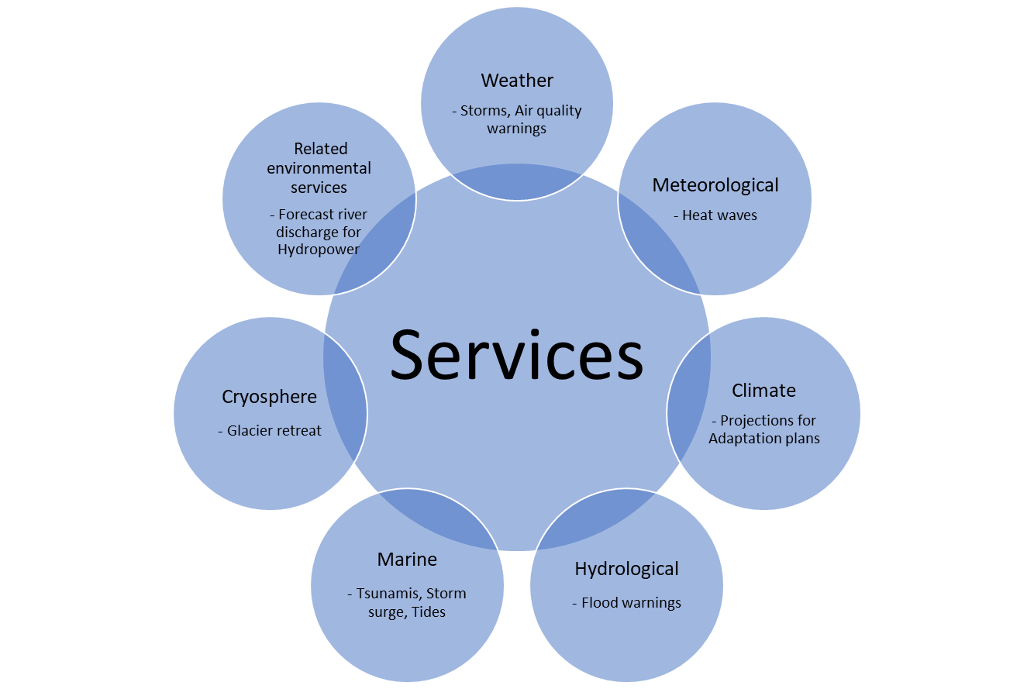
Figure 3.1 – Catégories de services illustrées par un exemple d'activité
de recherche et développement
Les retombées socio-économiques associées à l'amélioration des données et des informations, des prévisions, des projections à longue échéance et des services qui en sont dérivés bénéficient à l'ensemble des activités économiques et des acteurs de la société, tout en contribuant à la protection des vies humaines. Les parties prenantes capables de comprendre et de valoriser ces services pourront en tirer des avantages socio-économiques et environnementaux bien supérieurs à celles qui n'en ont pas connaissance ou ne sont pas en mesure de les utiliser. On peut répartir ces retombées entre quatre catégories: i) réduction des effets négatifs des phénomènes hydrométéorologiques et climatiques dangereux grâce au renforcement de la résilience des populations; ii) développement durable et croissance économique, se traduisant notamment par l'efficience, la productivité et la compétitivité des secteurs économiques, ainsi que par la diminution du gaspillage et par le renforcement de la durabilité environnementale; iii) adaptation au changement climatique grâce à l'utilisation d'outils d'atténuation des risques; et iv) croissance économique inclusive, réduction de la pauvreté, services aux populations vulnérables et qu'il est difficile d'atteindre.
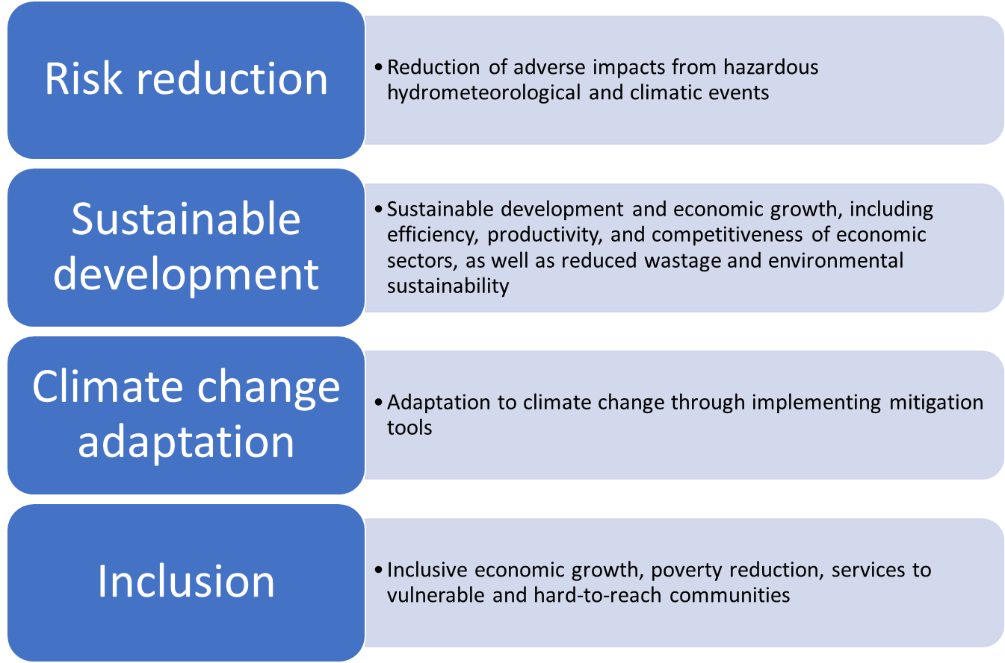
Figure 3.2 – Retombées socio-économiques des services
Réduction des effets négatifs des phénomènes hydrométéorologiques et climatiques dangereux grâce au renforcement de la résilience des populations: La capacité de se préparer à des phénomènes hydrométéorologiques dangereux et de SE RELEVER des dégâts inévitables qui en résultent se traduit par des retombées socio-économiques majeures. C’est ainsi que les plans de sécurité communautaires de l'Agence fédérale de gestion des situations d'urgence (FEMA) des États-Unis d’Amérique permettent d'assurer la continuité des services publics et privés fondamentaux, pour une stabilisation rapide de la situation après une catastrophe. Ces retombées sont notamment les suivantes:
• Réduction des pertes en vies humaines, des blessures et des pathologies causées par des phénomènes hydrométéorologiques et climatiques extrêmes ou des catastrophes industrielles et des éruptions volcaniques accompagnées du rejet dans l'atmosphère ou l'océan de produits chimiques dangereux.
• Réduction des pathologies associées au climat, causées par exemple par les vagues de chaleur ou la baisse de la qualité de l'air.
• Réduction des effets à long terme sur le capital humain, tels que les retards de croissance ou dans la scolarité dus à des inondations ou à des épisodes de sécheresse.
• Réduction des pertes de récoltes dues au gel, à la grêle, aux inondations ou à la sécheresse.
• Réduction des pertes de biens personnels, d'actifs commerciaux et d'infrastructure dues à des phénomènes hydrométéorologiques et climatiques extrêmes (cyclones tropicaux, tornades, orages, etc.).
• Amélioration du rapport coût efficacité de la conception de l'infrastructure des transports, de l'énergie et des logements pour résister aux phénomènes hydrométéorologiques et climatiques extrêmes.
• Amélioration du rapport coût/efficacité des interventions postérieures aux crises humanitaires causées (ou aggravées) par des phénomènes hydrométéorologiques et climatiques extrêmes ou d'autres catastrophes naturelles.
Développement durable et croissance économique: Outre les retombées socio-économiques des données et des informations relatives aux phénomènes hydrométéorologiques et climatiques extrêmes, l'efficience, la productivité et la compétitivité de la plupart des secteurs de l'économie peuvent être renforcées grâce à des informations ciblées et disponibles en temps utile sur les paramètres météorologiques, climatiques, hydrologiques et environnementaux. La pérennité des secteurs économiques dépend également de leurs choix en matière de planification et de leurs décisions opérationnelles, qui s'appuient sur des informations hydrométéorologiques et climatiques. Ces corrélations sont essentielles pour une réalisation effective et efficiente de la plupart des objectifs de développement durable (ODD).
Une liste non exhaustive des retombées socio-économiques dans ce domaine inclut le renforcement de l'efficience, de la productivité et de la compétitivité des secteurs suivants:
• Agriculture, au travers des décisions concernant les semis, les plans d'irrigation, l'emploi des machines agricoles, les apports d'engrais et les applications de pesticides, l'expansion de l'agriculture pluviale et de l'irrigation ou les déplacements des troupeaux.
• Approvisionnement en eau, grâce à une gestion et une planification éclairées.
• Transport (aérien, terrestre et maritime) au travers de décisions relatives aux itinéraires et au calendrier, à l'optimisation de la logistique et des équipements, entre autres facteurs.
• Énergie, notamment les énergies renouvelables, dont l'énergie hydraulique, éolienne et solaire, grâce à l'optimisation de la programmation de l'exploitation et de la maintenance, à la gestion des charges de pointe et aux activités de groupements énergétiques régionaux.
• Économies urbaines, grâce à l'efficacité des systèmes de chauffage et de refroidissement des bâtiments, à l'optimisation des besoins en eau des espaces verts, à la planification du secteur de l'hôtellerie et de la restauration et à la conception d'infrastructures urbaines.
• Ressources naturelles, telles que la foresterie, les ressources halieutiques et hydriques et la biodiversité.
• Gestion des paysages, grâce à des systèmes perfectionnés de lutte contre les feux de forêt, à l'optimisation de la pêche, au renforcement de la viabilité de l’extraction, des loisirs et du tourisme et aux décisions relatives à la gestion des ressources en eau.
• Durabilité environnementale et protection de la biodiversité, grâce à l'amélioration de la conception et de la mise en œuvre des mesures de conservation.
• Assurance et financement fondés sur des systèmes de répartition des risques.
La publication Interconnexions des indicateurs climatiques et du développement durable (OMM-N° 1271) décrit de manière plus détaillée la corrélation entre les indicateurs climatiques de l'OMM et les ODD.
Adaptation au changement climatique et atténuation de ses effets: Avec l'augmentation de l'intensité et de la fréquence des phénomènes hydrométéorologiques et climatiques extrêmes et la variation des régimes climatiques résultant de l’aggravation des effets du changement climatique anthropique, le rôle des données, des informations, de la recherche et des services météorologiques et climatiques devient de plus en plus déterminant. La conception, la mise en œuvre et l'amélioration des mesures d'adaptation dans les différents secteurs de l’économie sont tributaires de la qualité des prévisions infrasaisonnières, saisonnières et décennales et des projections à long terme des tendances climatiques. Ces informations ont des retombées positives dans un large éventail de secteurs:
• L'agriculture, grâce à une modification progressive des systèmes de culture, des variétés végétales et des méthodes de culture, à des stratégies de gestion des ressources en eau à moyen terme pour une irrigation durable, et à une meilleure préparation aux chocs climatiques, y compris les inondations, les sécheresses et les vagues de chaleur, pour les cultures, les troupeaux et les aliments d'origine aquatique.
• Les économies côtières, notamment grâce à la planification des infrastructures vertes et grises pour la réduction des inondations côtières, à des décisions de zonage en rapport avec l'élévation du niveau de la mer et les ondes de tempête et vagues de houle distantes, à l’adoption de codes du bâtiment destinés à faire face à l'augmentation de l'intensité des tempêtes et des cyclones/ouragans, et à la planification de l'infrastructure touristique.
• L'énergie et les transports (aérien, terrestre et maritime), grâce à l'adoption de nouvelles normes de conception des équipements et des infrastructures dans un contexte d'incertitude, à la mise à jour des procédures de maintenance et d'urgence, et à la modernisation des actifs pour les adapter à l'évolution des conditions climatiques.
• La finance et l'assurance, grâce à une amélioration de la modélisation et du financement des risques et de la compréhension des risques climatiques dans les portefeuilles des institutions financières.
• La santé, grâce à une meilleure préparation à l'augmentation des pathologies et à la dégradation des indicateurs sanitaires dues aux chocs climatiques, et à l'amélioration de la planification, de l'exploitation et de l'entretien des infrastructures sanitaires pour résister aux chocs climatiques.
• Les intervenants humanitaires grâce à amélioration de la préparation en amont des chocs climatiques, à la mise au point d'outils innovants pour la préparation et à des mesures d'absorption des chocs pour en réduire les effets sur la santé, l'éducation et le bien-être des populations déplacées et des réfugiés.
• La gestion intégrée des ressources en eau, y compris l'alimentation en eau, l'irrigation, l'hydroélectricité, etc.
• La réduction des risques de catastrophe, les prévisions axées sur les impacts et les systèmes d'alerte précoce.
La recherche, l'information et les services relatifs au climat continuent d'évoluer rapidement, tout comme la conception et la préparation dans un contexte d'incertitude profonde à de petites échelles spatiales et à des échelles temporelles moyennes à longues. Il s'agit d'un domaine en pleine évolution où l'innovation est très présente et dont les retombées socio-économiques devraient croître rapidement dans les années à venir.
Les données et les services des SMHN peuvent également servir de fondement aux mesures d'atténuation du changement climatique en fournissant aux pays des informations d'une grande diversité sur les tendances, le potentiel des énergies renouvelables et la disponibilité des ressources en eau notamment. La surveillance des émissions de gaz à effet de serre est par ailleurs indispensable à la conception et au suivi de telles mesures.
Croissance économique inclusive, réduction de la pauvreté, services aux populations vulnérables et qu'il est difficile d'atteindre: Outre les retombées socio-économiques recensées plus haut, les services ont un rôle essentiel à jouer dans la protection des membres les plus vulnérables de la société, dont les groupes exclus, de même que dans la lutte contre la pauvreté. L’accent est mis ici sur les retombées directes pour les populations pauvres et marginalisées, qui résultent de:
• La réduction de la destruction des biens et des logements et des pertes en vies humaines provoquées par des phénomènes hydrométéorologiques et climatiques extrêmes qui touchent de manière disproportionnée les pauvres et les exclus et imposent des mesures spécifiques pour protéger ces populations vulnérables.
• L'amélioration de la productivité et de la viabilité de l'agriculture pour les agriculteurs cultivant des terres à rendement marginal, ainsi que pour les femmes et les jeunes pratiquant cette activité.
• La réduction des dépenses de santé associées aux chocs hydrométéorologiques et aux effets du changement climatique.
• La réduction de la dépendance à l'égard des importations de pétrole et de gaz grâce à l'évaluation et à l'exploitation durable des ressources énergétiques renouvelables locales.
• Une amélioration de la conception de services d'infrastructure résilients – tels que l'alimentation en eau, l'évacuation des eaux urbaines, l'assainissement, le réseau routier et l'électricité – qui permet de renforcer l'efficacité des mesures prises par les pouvoirs publics, les ménages et les organisations humanitaires pour réduire et éliminer la pauvreté.
• L'autonomisation des femmes et des groupes exclus en leur facilitant l'accès à l'information, qui peut déboucher – sous réserve de disposer d’une capacité d'agir et des compétences adéquates – sur une amélioration des choix, de l'allocation et de la gestion du patrimoine des ménages, de l'épargne et de la croissance du capital humain (éducation et santé) pour les générations actuelles et futures.
La publication intitulée Déterminer la valeur du temps et du climat: L’évaluation économique des services météorologiques et hydrologiques (OMM-N° 1153 propose une méthode rigoureuse et exhaustive permettant d'évaluer les retombées des services hydrométéorologiques et connexes, ainsi que les infrastructures nécessaires à leur mise en œuvre. Les SMHN, les administrations centrales et les organismes d'aide au développement doivent prendre conscience de la réelle valeur des avantages socio-économiques associés aux services hydrométéorologiques ainsi que des enjeux financiers liés à la modernisation des modes de fonctionnement et de prestation de services, afin d’assurer la mobilisation de ressources financières suffisantes pour recueillir les bénéfices en question. Les études de cas présentées dans la publication OMM-N° 1153 montrent que, dans les pays en développement, la valeur des retombées socio-économiques résultant des améliorations apportées par les SMHN aux services visant à réduire les pertes dues aux catastrophes peut se situer entre 4 et 36 dollars des États-Unis pour chaque dollar investi.
Le tableau 3.2 présente une synthèse des différents types de retombées socio-économiques des services des SMHN par secteur d'activité, les catégories «Réduction des risques et de leurs effets négatifs» et «Inclusion» s'appliquant à la totalité des secteurs.
________________________

Tableau 3.1 – Retombées socio-économiques des services météorologiques, climatologiques, hydrologiques
et environnementaux par secteur d'activité
Retombées socio-économiques
Secteur d'activité | Réduction des risques et de leurs effets négatifs | Développement durable | Adaptation au changement climatique | Inclusion (pour les membres les plus vulnérables de la société, les communautés exclues)
Alimentation en eau, transport (aérien, terrestre, maritime), énergies renouvelables, économies urbaines, éducation, recherche, médias et défense | Réduction:  Pertes en vies humaines, blessés, maladies (dues notamment à des éruptions volcaniques, au rejet dans l'atmosphère, l'océan et l'eau de produits dangereux, à des vagues de chaleur, à la mauvaise qualité de l'air, à des tempêtes de sable et de poussière)  Pertes de biens, d'actifs, d'infrastructures (dues à des phénomènes météorologiques violents, comme les cyclones tropicaux, les tornades ou les orages)  Impact à long terme sur le capital humain, retard de croissance, retard dans la scolarité  Pertes de récoltes dues au gel, à la grêle, aux inondations, aux sécheresses, aux conditions environnementales qui favorisent la propagation rapide des ravageurs et des maladies  Augmentation:  Rapport coût/efficacité de la conception de l'infrastructure des transports, de l'énergie et des logements  Rapport coût/efficacité des interventions postérieures aux crises humanitaires  Réduction des risques de catastrophe, prévisions axées sur les impacts et systèmes d'alerte précoce | Conception, construction, exploitation et maintenance | Nouvelles normes de conception des équipements et des infrastructures, mise à jour des procédures de maintenance et d'urgence, et modernisation des actifs  Gestion intégrée des ressources en eau (alimentation en eau, irrigation, hydroélectricité) | Réduction:  Pertes de biens, de logements et en vies humaines  Dépendance à l'égard des importations de pétrole et de gaz grâce à l'exploitation d'énergies renouvelables locales  Amélioration de la conception de services d'infrastructure résilients | Amélioration de l'accès à l'information et de la prise de décisions relatives à l'allocation des actifs, à la gestion et à la croissance du capital humain pour les générations actuelles et futures grâce à l'autonomisation des femmes et des groupes exclus
Agriculture |  | Expansion de la culture pluviale et de l'irrigation, décisions concernant les semis, programmation de l'irrigation, utilisation des machines agricoles, apport d'engrais et de pesticides, déplacements des troupeaux | Stratégies d'irrigation durable, préparation aux chocs climatiques (inondations, sécheresses, vagues de chaleur, etc.) | Amélioration de la productivité et de la viabilité de l'agriculture pour les femmes et les jeunes pratiquant cette activité
Ressources naturelles |  | Lutte contre les feux de forêt, optimisation de la pêche, extraction, loisirs et tourisme durables et gestion des ressources en eau | Stratégies de protection et de conservation des ressources naturelles
Durabilité environnementale et biodiversité |  | Conception et mise en œuvre de mesures de protection/conservation | Stratégies de mise en place de modèles d'activité durables pour les services environnementaux
Économies côtières |  |  | Stratégies de réduction des inondations côtières: conception, construction, exploitation et maintenance des infrastructures vertes et grises et actualisation des codes du bâtiment
Finance et assurances |  |  | Amélioration de la modélisation, de la gestion et du financement des risques dans les portefeuilles des organisations
Santé |  |  | Amélioration de la conception, de la construction, de l'exploitation et de la maintenance des infrastructures sanitaires pour faire face aux chocs climatiques | Réduction des dépenses de santé  Efficacité des mesures de lutte contre la pauvreté des pouvoirs publics et des organisations humanitaires grâce à une amélioration de l'infrastructure
Aide humanitaire |  |  | Amélioration de la préparation des interventions postérieures aux chocs climatiques. Outils servant à la préparation et mesures d'absorption des chocs visant à réduire les impacts sur la santé, l'éducation et le bien-être des populations déplacées et des réfugiés. | Efficacité des mesures de lutte contre la pauvreté des pouvoirs publics et des organisations humanitaires grâce à une amélioration de l'infrastructure

4. Tendances fortes en rapport avec la Stratégie de l'OMM en matière de prestation de services
On recense trois catégories de tendances présentant un intérêt pour la Stratégie en matière de prestation de services et les services dispensés à l'échelon national par les SMHN et d'autres organismes (voir le tableau 4.1).
• En premier lieu, le développement rapide de technologies émergentes et de systèmes et de modes d'action novateurs a une incidence considérable sur la prestation de services.
• En deuxième lieu, il faut citer l'évolution rapide de la production et du traitement des données et de la fourniture de services. Ceci a également des répercussions sur la manière donc ces services sont consommés par les utilisateurs et adaptés à d'autres activités sociétales. Nombre de ces technologies sont associées à des services spécialisés qui exploitent les données, les informations et les services fournis par les SMHN à l’intention de publics ou d’entreprises ciblés.
• En troisième lieu, l'évolution rapide de l'environnement, de la société et de l'économie doit entraîner des changements correspondants dans les services des SMHN. La demande croissante d'informations sur le changement climatique à l'appui des mesures d'adaptation et d'atténuation et la prise de conscience grandissante des parties prenantes des avantages à retirer de l'exploitation des données et des conseils hydrométéorologiques sont des facteurs à prendre en compte à cet égard. Parallèlement, il faut que les SMHN prennent conscience de ces tendances et anticipent les difficultés et les perspectives qui y sont associées.
Tableau 4.1 – Liste indicative des tendances fortes ayant une incidence
sur les services des SMHN
Technologies émergentes et systèmes et modes d'action novateurs | Nouveaux services | Société et économie
Évolution des programmes satellitaires  Surveillance du système Terre à haute résolution spatiotemporelle  Internet des objets  Calcul à haute performance et informatique quantique  Modèles de prévision numérique du temps (PNT) à haute résolution  Modélisation du système Terre  Réanalyse  Intelligence artificielle  Apprentissage automatique  Analyse des mégadonnées  Réduction d'échelle stochastique et étalonnage  Surveillance et analyse du climat  Progrès dans les prévisions climatiques (infrasaisonnières à saisonnières et annuelles à décennales)  Projections relatives au changement climatique | Jeux de données géospatiales à haute résolution  Agriculture de précision  Réseau énergétique intelligent  Technologie de la chaîne de blocs  Télécommunications et connectivité 5 G  Villes intelligentes  Modèles d'évaluation des incidences et outils d'aide à la décision  Intelligence artificielle/apprentissage automatique  Plateformes des réseaux sociaux  Science du changement social et comportemental  Véhicules/navires de surface autonomes  Jumeaux numériques  Économie circulaire 2.0  Libre échange des données  Progrès dans la gestion et la réduction des risques  Outils d'atténuation des changements climatiques | Transformation numérique  Urbanisation  Mondialisation et interconnexion économique  Engagements en faveur de la neutralité carbone  Incidences du changement climatique  Prospérité mondiale et inégalités  Changements démographiques  Transformation des systèmes alimentaires  Dégradation des écosystèmes  Évolution des préférences des consommateurs (alimentation, mobilité, localisation)  Sécurité des données, protection de la vie privée et menaces liées à la cybersécurité  Démarches de développement durable
Au nombre des technologies émergentes qui transforment la qualité des observations et des prévisions ainsi que la rapidité de traitement, on peut notamment citer la nouvelle génération de programmes satellitaires et les modes de modélisation et d'analyse coordonnés permettant d'obtenir une résolution spatiotemporelle supérieure pour la surveillance et la prévision du système terrestre. Les immenses possibilités offertes par l'Internet des objets et l'expansion massive des capteurs environnementaux vont transformer notre compréhension du système terrestre et de ses composantes. Le développement rapide du calcul et du stockage à haute performance, ainsi que les innovations dans le domaine de l'informatique quantique, permettent d'envisager une forte augmentation de la résolution des modèles de prévision numérique du temps (PNT) ainsi que de nouvelles possibilités pour la réduction d'échelle et l'étalonnage. Les perspectives que laissent entrevoir l'intelligence artificielle, l'apprentissage automatique et l'analyse des mégadonnées sont loin d’avoir encore été pleinement exploitées.
La possibilité d'associer, dans les différents secteurs de l’économie, les informations issues de l'amélioration des observations, des analyses et des prévisions aux technologies émergentes est susceptible de démultiplier les retombées socio-économiques des services des SMHN. Dans le secteur agricole par exemple, l'association des services des SMHN à l'agriculture de précision, aux nouvelles plateformes visant à réduire les pertes et le gaspillage de denrées alimentaires, à la technologie de la chaîne de blocs pour le suivi des produits, aux progrès de la logistique, aux interfaces eau-énergie-alimentation et aux plateformes de vente en ligne «de la ferme à la table» va multiplier les retombées pour l'économie et la société. Ces avancées sont rendues possibles par la conjugaison des données et des informations auxiliaires avec les progrès enregistrés dans les services.
En milieu urbain, les progrès rapides à attendre dans les services des SMHN seront associés aux avancées réalisées dans les domaines des villes intelligentes, de la production participative, des plateformes des réseaux sociaux qui modifient la relation entre la ville et le citoyen, du recours aux jumeaux numériques pour la planification et la modélisation, ainsi que de l'économie circulaire qui devraient faire profondément évoluer la qualité de la vie et le progrès économique des populations urbaines au cours de la prochaine décennie.
La troisième tendance concerne les relations socio-économiques et leur impact sur la mise au point des services par les SMHN. L'urbanisation, la mondialisation et l'interconnexion économique continuent de progresser à un rythme rapide sur la planète. Les effets du changement climatique, les pandémies et les risques géopolitiques ne cessent d'assombrir les perspectives de développement socio-économique. Les tendances contrastées de l’augmentation de la prospérité d’une part et des inégalités d’autre part, associées à l'évolution démographique – se traduisant dans certains pays par un accroissement rapide de la population et ailleurs par son vieillissement – auront une incidence sur les modalités et les canaux de diffusion des services des SMHN. Enfin, les ODD et les cibles qui leur sont associées à l'horizon 2030 sont susceptibles de modifier la situation des populations vulnérables à l'échelle mondiale.
Il est possible que d’autres tendances voient le jour et que celles qui existent actuellement soient remplacées par des technologies ou des orientations émergentes. L'un des messages forts de la Stratégie en matière de prestation de services est d'inciter les Membres de l'OMM et leurs SMHN à prendre la mesure de ces tendances et de leurs conséquences sur la prestation de services. Ils doivent sans relâche être à l'affût des nouvelles technologies et de leur impact, des progrès scientifiques et des tendances sociétales émergentes. Les SMHN de pointe et l'OMM ont mis en place des mécanismes destinés à aider les Membres et leurs SMHN à définir de nouvelles modalités de prestation de services grâce aux technologies émergentes. Le champ des possibles est immense.

5. Services – Organismes publics, secteurs et parties prenantes
L'un des principes fondamentaux de la Stratégie de 2011 consistait à placer l'utilisateur au cœur de la prestation de services. La coopération et les partenariats entre les secteurs public, privé et universitaire demeurent l’un des piliers de la nouvelle Stratégie. La présente section décrit le large éventail d'utilisateurs, à savoir notamment les organismes publics, les secteurs économiques et les parties prenantes, que les SMHN doivent progressivement passer en revue dans le cadre de leur démarche d'amélioration des services.
Comme le souligne l'édition 2011 de la Stratégie, l'un des rôles clés des SMHN est de recenser les utilisateurs potentiels et d'aller à leur rencontre afin de comprendre leurs besoins et de déterminer la façon dont ils peuvent y répondre, soit directement soit en partenariat avec d'autres institutions ou entreprises du secteur privé.
La présente section se subdivise en trois parties, la première étant consacrée aux services destinés aux fonctions intersectorielles des pouvoirs publics. La deuxième partie présente un tour d'horizon de la multiplicité des secteurs économiques susceptibles de bénéficier des services des SMHN; et la troisième partie comporte une description de la diversité des parties prenantes et des multiples modes d'interaction et de prestation de services que les SMHN sont susceptibles de prendre en compte dans l'analyse du paysage des services de leur pays. La première partie ne traite pas des organismes publics intervenant dans un secteur spécifique, tel que l'agriculture ou les transports, mais examine les fonctions intersectorielles ou intéressant plusieurs organismes dont le rôle est fondamental pour le bon fonctionnement de la société et la croissance économique.
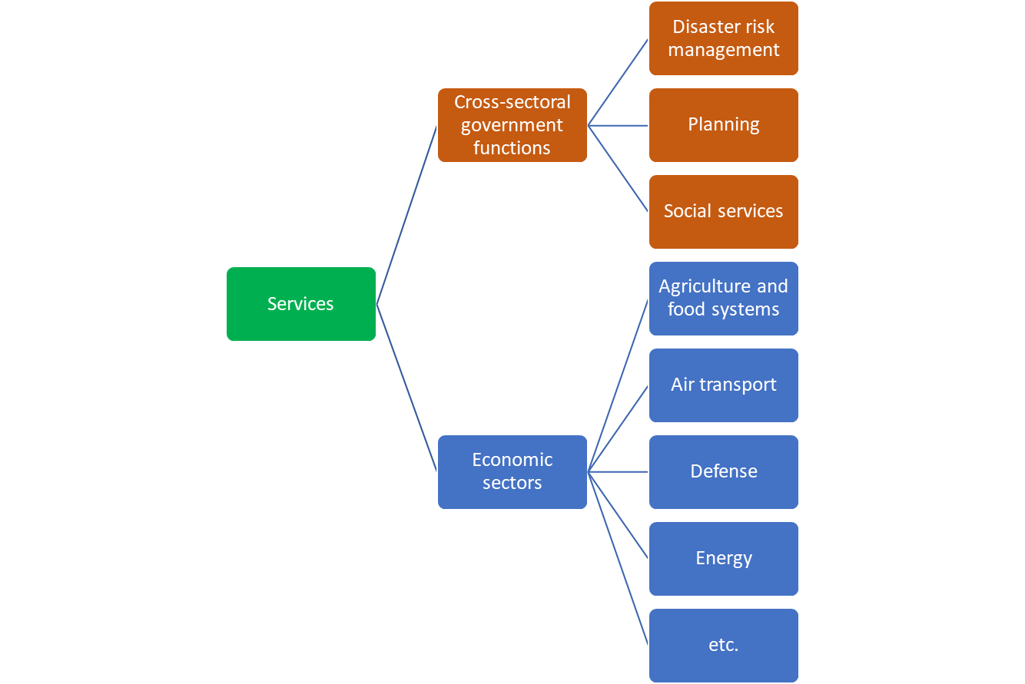
Figure 5.1 – Services dispensés aux fonctions gouvernementales intersectorielles
et aux différents secteurs de l'économie

5.1 Services destinés aux fonctions intersectorielles des pouvoirs publics
On dénombre au moins trois grandes fonctions intersectorielles gouvernementales que des services de qualité peuvent aider à atteindre leurs objectifs et à remplir leur mission: la gestion des risques de catastrophe, la planification et les services sociaux. Cette liste n'est pas exhaustive, mais elle illustre la nécessité pour les SMHN de prendre en compte les missions de l'État sortant du champ de compétence des organismes sectoriels plus traditionnels. Ces fonctions gouvernementales sont essentielles pour la concrétisation des retombées socio-économiques des services énumérées à la section 3 du présent document.

5.1.1 Gestion des risques de catastrophe
Les organismes publics tels que les autorités chargées de la défense civile ou des situations d'urgence sont responsables de l'orientation, de la coordination et de la mobilisation des instances nationales et infranationales en vue d'assurer la préparation aux catastrophes et la relève postérieure à celles-ci, dont la plupart sont le résultat de phénomènes hydrométéorologiques et climatiques extrêmes. Sous l'effet du changement climatique anthropique, l'intensité et la fréquence de ces catastrophes augmentent dans de nombreuses régions. De ce fait, l'adaptation et la planification de la résilience sont de plus en plus souvent intégrées dans la gestion des risques de catastrophe.
Les fonctions de planification, de préparation, d’intervention et de relève prises en charge par ces organismes intersectoriels appellent une coordination avec un large éventail d'instances sectorielles – notamment dans le domaine des infrastructures, de l'agriculture ou de l'eau. Pour s'acquitter de leurs responsabilités, ces organismes coordonnent également leurs interventions avec le secteur privé, les organisations non gouvernementales et les populations.
Les services des SMHN jouent un rôle clé dans la préparation, les interventions et les activités de relèvement en rapport avec un large éventail de catastrophes pouvant être provoquées notamment par des tempêtes, des inondations, des tsunamis, des épisodes de sécheresse, des incendies de forêt, des vagues de chaleur, des éruptions volcaniques ou des rejets industriels accidentels. Dans des situations qui évoluent rapidement, il est impératif de fournir en temps utile des données et des informations fiables. La prise en compte de ces besoins spécifiques passe par une coordination entre les organismes susmentionnés et les SMHN, comme le montrent les Directives de l’OMM sur les services de prévision et d’alerte multidanger axées sur les impacts. Les SMHN doivent se tenir au fait des avancées technologiques – dans les domaines de la recherche, de la modélisation et de la communication – afin de fournir les meilleurs services possible. Le soutien de l'OMM revêt une importance fondamentale à cet égard.

5.1.2 Planification
Les fonctions de planification, qui recouvrent notamment le zonage, l'aménagement du territoire, les politiques spatiales, les stratégies et politiques de développement régional relèvent d’organismes publics nationaux et infranationaux.
Ces fonctions revêtent une importance particulière dans certains cadres géographiques, tels que les zones côtières, les petites îles ou les zones de haute montagne, qui sont confrontés à de sérieux problèmes environnementaux aggravés par les effets du changement climatique (tels que la dégradation des terres et des forêts, l'élévation du niveau de la mer, les ondes de tempête et la fonte des glaciers). Ces fonctions jouent également un rôle clé pour déterminer le positionnement et la conception des infrastructures nationales essentielles et en assurer la résilience.
Elles nécessitent une coordination, des compromis et une coopération plurisectorielle avec d'autres services pour garantir l'efficacité de l'élaboration des politiques. Les services fournis par les SMHN constituent une composante fondamentale de ce processus. Un développement socio-économique équilibré, notamment dans les zones géographiques confrontées à des difficultés spécifiques dues au changement climatique, dépend de politiques de planification bien conçues. Grâce aux services spécialisés qu'ils dispensent, les SMHN doivent s'efforcer de fournir les connaissances, les renseignements et le soutien requis pour garantir l'efficacité de la conception des politiques, des décisions de gestion et de la réglementation, comme l'illustre la figure 5.2.
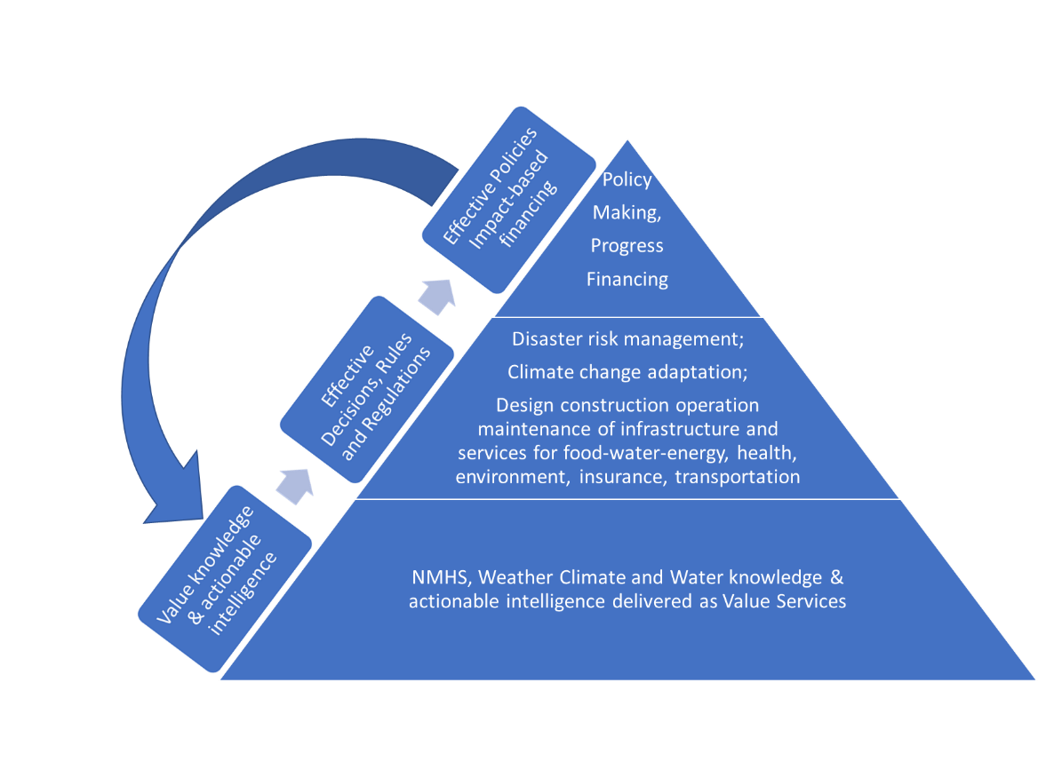
Figure 5.2 – Planification du développement socio-économique à partir de services météorologiques, climatologiques, hydrologiques et environnementaux spécialisés

5.1.3 Services sociaux
La concrétisation de la quatrième catégorie de retombées socio-économiques des services des SMHN présentée à la section 3 (croissance économique inclusive, réduction de la pauvreté et services aux communautés vulnérables et difficiles à atteindre) est tributaire de l'efficacité des services sociaux et des ONG, compte tenu du mandat de ces organismes et de leur présence aux côtés des populations vulnérables et exclues.
En raison des effets spécifiques des phénomènes hydrométéorologiques extrêmes sur les communautés exclues, il est nécessaire de prendre des mesures ciblées sur la base de données, d'informations et de services conçus pour répondre aux besoins de ces groupes et d’utiliser des modalités de communication auxquelles ils se fient. La mise en place de partenariats avec les services sociaux et l'adaptation par les SMHN de leurs services afin de les rendre plus inclusifs peuvent s'avérer utiles dans un large éventail de contextes, qu'il s'agisse des vagues de chaleur qui touchent les populations pauvres qui n'ont pas accès à la climatisation, ou des épisodes de sécheresse et des crises humanitaires qui y sont associées et entraînent le déplacement de familles et de populations rurales démunies.

5.2 Services aux secteurs économiques
Les retombées socio-économiques des services décrites ci-dessus à la section 3 concernent en réalité la totalité des secteurs de l'économie et la plupart des acteurs de la société.
Il est conseillé aux SMHN de tenir compte de ce large éventail de possibilités dans le cadre de leur réflexion stratégique et des activités de planification associées à leur démarche d’amélioration continue de leurs services. L'encadré 5.1 présente une liste indicative des secteurs économiques et sociaux en corrélation (plus ou moins prononcée) avec d'éventuels services fournis par les SMHN, au titre de la préparation aux phénomènes hydrométéorologiques et climatiques dangereux et de la relève postérieure à ces événements, de l'amélioration de la performance et de l'efficacité économiques, du renforcement de la pérennité des activités et/ou de l'intégration des tendances prévues du changement climatique dans la planification à moyen et à long terme.
Certains de ces secteurs, comme l'aviation, collaborent depuis des décennies avec les SMHN et l'OMM. D'autres manifestent la volonté croissante d'approfondir cette relation. C'est le cas du secteur de la santé, compte tenu de l'impact grandissant des phénomènes hydrométéorologiques extrêmes et du changement climatique dans ce domaine, qu'il s'agisse des vagues de chaleur, de la pollution atmosphérique due aux incendies de forêt, de la malnutrition causée par les épisodes de sécheresse ou encore de l'évolution des zones touchées par le paludisme et d'autres maladies à transmission vectorielle. La planification, la construction, l'exploitation et la maintenance des systèmes énergétiques renouvelables (installations photovoltaïques, éoliennes implantées sur terre, près des côtes ou en mer, hydroélectricité) sont tributaires de services performants et fiables.

Encadré 5.1 – Liste indicative des secteurs économiques et sociaux influencés
par le temps, le climat, l'hydrologie, les ressources en eau et l'environnement
Action humanitaire/Nations Unies
Activités de loisir
Agriculture et systèmes alimentaires
Alimentation et gestion des ressources en eau
Défense
Éducation
Énergie
Finance, assurance et instruments financiers de la protection sociale
Industries manufacturières et construction
Médias
Milieu urbain
Recherche
Ressources naturelles (foresterie, pêche, paysages) et conservation des écosystèmes
Santé
Tourisme
Transport aérien
Transport maritime et par voies de navigation intérieures
Transport terrestre et logistique
La gamme des services envisageables au titre de chacun de ces secteurs peut être très large, comme le montre l'encadré 5.2 pour le secteur de l'aviation. Il en ressort que même lorsqu’ils utilisent de longue date les services des SMHN, l'efficacité et la performance de ces secteurs passent par l'amélioration et l'actualisation systématiques desdits services.
On ne recense de nos jours qu'un tout petit nombre de SMHN capables de fournir la totalité des services nécessaires à l'ensemble des secteurs économiques et sociaux recensés dans l'encadré 5.1. La hiérarchisation des priorités et l'expansion progressive des secteurs (et des services au sein de ces secteurs), parallèlement à la mobilisation des ressources financières nécessaires, sont essentielles pour garantir la réussite du processus d'amélioration des services des SMHN.
Encadré 5.2 – Exemple d'évolution des services: planification à long terme
de l'OMM en rapport avec les risques météorologiques pour l'aviation
Afin de tenir compte de la modernisation continue du transport aérien, l'OMM et ses Membres ont adopté une démarche de planification à long terme dans le domaine de la météorologie aéronautique qui peut être appliquée de manière transversale à plusieurs des thématiques présentées ci-dessous. C'est ainsi que les activités suivantes sont programmées au titre de la science des risques météorologiques pour l'aviation:
• Stimulation, coordination et promotion de la recherche et de l'innovation scientifiques et technologiques afin d'améliorer la surveillance et la prévision des risques pour l'aviation, ainsi que les services d'aide à la décision axés sur les impacts, grâce à des avancées dans les domaines suivants:
o Outils et techniques de vérification, de validation et d'étalonnage;
o Utilisation d'observations terrestres et aériennes;
o Applications satellitaires et autres applications de télédétection;
o Modélisation de la prévision numérique du temps et prévision immédiate, apprentissage automatique et applications de l'intelligence artificielle; et
o Techniques probabilistes et autres techniques de prévision.
• Analyse des variations climatologiques de l'atmosphère (caractéristiques saisonnières et interannuelles) entraînant des changements dans la localisation et/ou l'intensité des aérojets, des risques pour l'aviation tels que le givrage, les turbulences et la convection, et des phénomènes météorologiques extrêmes, ramenés à l'échelle locale si nécessaire.
• Analyse de l'impact des variations climatologiques de l'atmosphère sur:
o les opérations aéroportuaires et la gestion/optimisation de l'espace aérien; et
o la conception des fuselages.

5.3 Présentation du cycle de valeur des services, de ses parties prenantes et de leurs rôles
Lors du lancement d'une démarche d'amélioration de la prestation de services, il est essentiel que le SMHN prenne en compte les multiples parties prenantes susceptibles d'être concernées par cet exercice. Nombreux sont en effet les acteurs associés aux différentes composantes du processus, qui vont des données et informations météorologiques, climatiques, hydrologiques et environnementales jusqu'aux activités de création de valeur. La figure 5.3 présente un schéma simplifié du cycle de valeur des services.
Le cycle de valeur implique de nombreuses parties prenantes intervenant dans la conception, la création, la création en collaboration, le développement, l'amélioration, l'exploitation, la diffusion, la réception, l'interprétation et l'utilisation des services en question. La figure 5.3 met en outre en évidence le rôle fondamental joué par la coopération et les partenariats conclus entre les secteurs public, privé et universitaire dans la communication, la perception, la capacité d'agir et d'interpréter et de prendre des décisions éclairées, les comportements, les préjugés et, en dernière analyse, les décisions et mesures prises par les parties prenantes. Au travers de ce cycle, les services se transforment en résultats avant de prendre la forme des multiples retombées socio-économiques répertoriées plus haut à la section 3. Le retour d'information des utilisateurs et l'évaluation de leurs actions, de leurs résultats et des retombées doivent être réintégrés au début du cycle afin d’influencer la modification, la mise à niveau, la refonte ou le retrait des services au titre de l'amélioration continue. La hiérarchisation des priorités doit tenir compte de la valeur stratégique du service (retombées socio-économiques), des ressources disponibles et, lors de l’évaluation de plusieurs possibilités d'amélioration du service, d’un rapport coûts/avantages asymétrique.
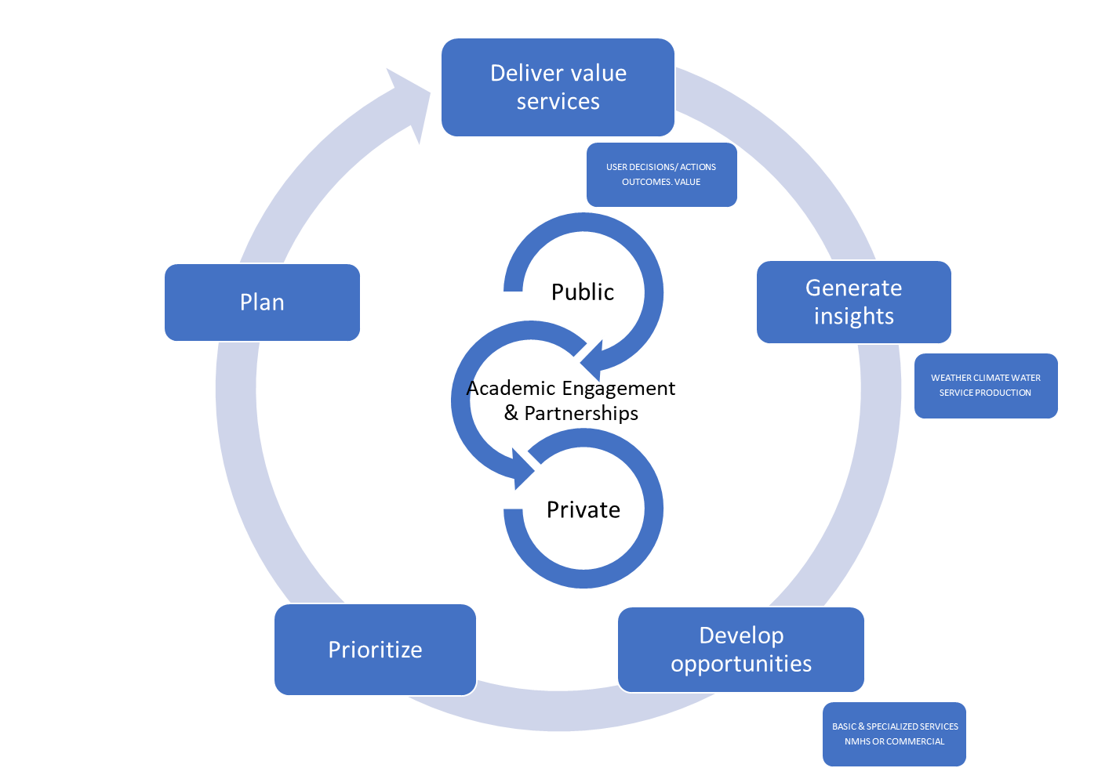
Figure 5.3 – Schéma simplifié du cycle de valeur des services
Pour faciliter la démarche d'amélioration des services des SMHN, il est utile de classer les rôles spécifiques joués par les différents acteurs dans la coopération et les partenariats entre les secteurs public, privé et universitaire. La figure 5.4 présente quatre catégories de parties prenantes:
i) Les décideurs (individuels et institutionnels);
ii) Les producteurs et partenaires dans la création des services des SMHN et les concepteurs de services spécialisés à partir de ces services;
iii) Les bailleurs de fonds; et
iv) Les autorités chargées de la réglementation.
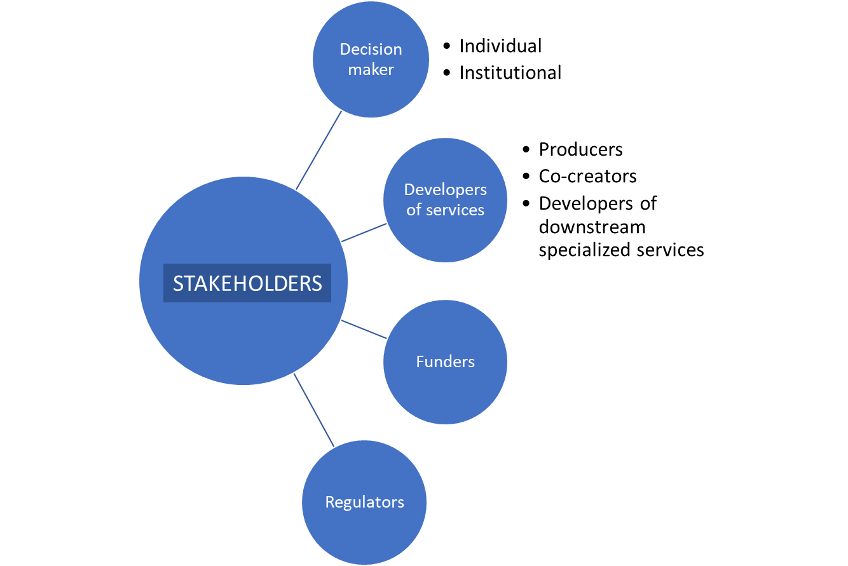
Figure 5.4 – Parties prenantes du cycle de valeur des services
Les décideurs ou les utilisateurs finals – individus, ménages, communautés, entreprises privées, entrepreneurs sociaux, organisations de la société civile, médias, partenaires de développement ou organismes publics – doivent être au cœur de toute démarche d'amélioration de la prestation de services. La coopération et les partenariats entre le secteur public, le secteur privé et le monde universitaire constituent la clé de voûte du cycle de valeur des services. En outre, pour générer les retombées socio-économiques relevant de la quatrième catégorie présentée plus haut à la section 3 – Croissance économique inclusive, réduction de la pauvreté, services aux populations vulnérables et qu'il est difficile d'atteindre – les services doivent être conçus en fonction des besoins spécifiques et des canaux de diffusion privilégiés par les communautés vulnérables et exclues.
Les décideurs ou les utilisateurs finals ne sont pas toujours les destinataires passifs des services des SMHN. Pour que les services soient performants, il faut recueillir les réactions des utilisateurs afin d'améliorer systématiquement les fonctionnalités proposées. Dans l’absolu, il conviendrait d’inviter les utilisateurs à participer à la création de nouveaux services ou à leur amélioration.
Le secteur privé peut endosser au moins trois rôles dans le cycle de valeur des services. Il peut être: i) utilisateur des services fournis par les SMHN; ii) prestataire ou participant à la création des services des SMHN; ou iii) concepteur de services spécialisés à partir de données, d'informations ou de services fournis par les SMHN, soit en tant que prestataire engagé par une tierce partie (un autre organisme public, par exemple), soit en tant que composante d’une entreprise assurant la vente de ces services. Le secteur associatif (entrepreneurs sociaux, organisations de la société civile ou organisations non gouvernementales) peut également jouer ces trois rôles dans le cadre de ses propres missions.
Les gouvernements des pays Membres peuvent assumer au moins cinq rôles clés dans le cycle de valeur des services. Ils peuvent être:
i) Utilisateurs finals des services des SMHN – Les organismes publics sectoriels au niveau national, tels que par exemple les Ministères de l'agriculture, des transports, de l'énergie, de l'urbanisme, de l'environnement ou du tourisme, ont besoin de données, d'informations et de services précis et fiables fournis par les SMHN pour s'acquitter de leurs missions et concevoir leurs politiques. Les entités infranationales, telles que les provinces, les villes ou les entreprises publiques, sont également les bénéficiaires de ces services de grande valeur.
ii) Intermédiaires entre les SMHN et les utilisateurs finals – Les services de la protection civile ou de la gestion des risques de catastrophe sont par exemple chargés, dans certains pays, d'émettre des alertes précoces à l'intention de l'ensemble de la population, sur la base des services fournis par les SMHN.
iii) Participants à la création ou concepteurs de services spécialisés à partir des services fournis par les SMHN – Les organismes sectoriels tels que le Ministère de l'agriculture peuvent mettre au point (ou confier ce soin au secteur privé) des applications sectorielles associant les données et les informations en leur possession aux services fournis par les SMHN, à l'intention de leurs bénéficiaires (agriculteurs, éleveurs ou agro-industrie, par exemple).
iv) Organismes assurant le financement de la prestation des services par les SMHN – Le Ministère des finances (ou le ministère de tutelle lorsque le SMHN relève d'un ministère spécifique) est une partie prenante incontournable dans la mise au point des services. Lors de l'affectation des ressources fiscales, l'organisme de financement doit prendre la mesure du large éventail des retombées socio-économiques des services des SMHN.
v) Autorité de contrôle des services des SMHN et autres services connexes – L'administration de tutelle (qui peut varier d'un pays à l'autre) définit la sphère d’activité et les attributions respectives des différents organismes intervenant dans la prestation des services des SMHN, ainsi que des services connexes. Il peut arriver que ce processus entraîne des chevauchements qui compromettent la qualité de la production et de la prestation de services.
Dans leur démarche d'amélioration des services, les SMHN doivent recenser et bien comprendre les différentes parties prenantes, coopérer avec elles et prendre la mesure du rôle qu'elles peuvent jouer dans le cycle de valeur des services. La complexité de cet environnement impose un travail d'analyse systématique ainsi que l'établissement et le maintien de relations avec l'ensemble des acteurs. La section 6 propose aux SMHN et aux Membres un plan d'action stratégique pour améliorer la prestation de services.

6. Plan d'action stratégique pour l'amélioration des services au niveau national
La présente section propose aux Membres et à leurs SMHN un plan d'action stratégique destiné à accompagner leur démarche d'amélioration des services au niveau national. Ce plan a été établi en tenant compte du large éventail des retombées socio-économiques répertoriées à la section 3, des services dispensés aux organismes publics et aux différents secteurs économiques présentés aux sections 5.1 et 5.2, ainsi que des utilisateurs et des parties prenantes du cycle de prestation des services examinés à la section 5.3.
Le plan d'action stratégique doit être considéré comme un cadre qu'il convient d'adapter au contexte institutionnel et réglementaire spécifique de chaque pays, ainsi qu'à l'état de développement de leur SMHN. C'est ainsi que les SMHN qui en sont au tout début de leur démarche de développement et d'amélioration des services pourront commencer par adopter un nombre limité d’éléments et de mesures préconisés par le plan d'action. Il est possible en revanche que les plus avancés aient déjà mis en place la plupart des composantes du plan d'action et qu'ils n'aient à se concentrer que sur un petit nombre d'éléments restants. Le plan d'action se voulant exhaustif, il aborde une multiplicité de cas de figure. Il importe donc de l'adapter à la situation et aux priorités nationales spécifiques.
Le plan d'action stratégique ne traite pas des fonctions fondamentales des SMHN que sont l'observation, l'analyse, la modélisation, le traitement et la gestion des données, la recherche et le développement, la surveillance et la prévision. Il se concentre en effet sur le cycle de prestation de services illustré à la figure 5.3.
La Stratégie de l'OMM en matière de prestation de services adoptée en 2011 définissait six principes stratégiques reproduits à l'encadré 6.1 destinés à accompagner les SMHN dans l'adoption d'une culture de service. Ces principes s’appliquent à toutes les catégories de services et permettent d’en garantir un accès équitable.
Encadré 6.1 – Principes stratégiques sous-tendant l'adoption
d'une culture de service^{i}
1. Connaître les besoins des utilisateurs et les décisions qui leur incombent
2. Élaborer et fournir des services qui répondent aux besoins des utilisateurs
3. Évaluer et surveiller la qualité et l'efficacité des services
4. Améliorer constamment la prestation de services
5. Développer les compétences nécessaires à la prestation de services
6. Mettre en commun les connaissances et les meilleures pratiques
La nouvelle édition de la Stratégie en matière de prestation de services s'appuie sur les six principes susmentionnés tout en intégrant les tendances pertinentes actuelles, les enseignements du passé, les contributions des Membres et les directives publiées par l'OMM au cours des dix dernières années. Le plan d'action stratégique développe ces six principes et s’articule autour des quatre composantes suivantes:
i) Un ensemble de mesures approfondies concernant plusieurs catégories d'utilisateurs clés et leurs rôles communs;
ii) Un examen des principales mesures à envisager par les États Membres pour promouvoir l'amélioration des services, concernant par exemple la clarté de la réglementation, le financement, etc.;
iii) Un examen des systèmes et des mécanismes qui se sont révélés nécessaires à une réelle amélioration des services, y compris l’application élargie des cadres nationaux pour les services climatologiques aux domaines de la météorologie et de l'eau, aux systèmes de gestion, à la gestion de la qualité et aux communications, par exemple; et
iv) D’autres considérations ayant trait au cycle des services examiné à la section 5.3.
Le plan d'action stratégique ainsi que la présente section se subdivisent en sept grands axes de travail:
1) Attribution par les gouvernements des Membres de la responsabilité relative à la prestation de services;
2) Plan stratégique et structure organisationnelle des services des SMHN;
3) Analyse et évaluation des services;
4) Cadres nationaux pour les services climatologiques et autres mécanismes;
5) Utilisateurs, parties prenantes et partenaires;
6) Activités et systèmes des SMHN;
7) Plans d'amélioration de la prestation de services.
Le plan d'action stratégique pour les services définit, au titre de chaque axe de travail, un ou plusieurs buts, des résultats à long terme ainsi que des objectifs spécifiques. Sa structure est identique à celle du Plan stratégique de l'OMM et il se rattache aux trois grandes priorités et aux buts à long terme 1 et 4 de ce document, comme on a pu le voir à la section 2 ci-dessus.

6.1 Attribution par les gouvernements des Membres de la responsabilité relative à la prestation de services
L'élaboration et l'amélioration des services classiques comme spécialisés peuvent faire intervenir un large éventail de parties prenantes à des titres différents. Dans de nombreux pays, l'absence de démarche intégrée et le manque de clarté dans la délimitation des responsabilités entre les organismes publics peuvent constituer un frein au progrès. Ailleurs, le flou entourant le rôle joué par le secteur privé dans la prestation de services peut être source d'inefficacité et déboucher sur des solutions médiocres pour toutes les parties concernées. Les gouvernements des pays Membres peuvent donc contribuer à l'efficacité de la prestation de services et à l'amélioration de ces derniers en veillant à la clarté de la réglementation. L'encadré 6.1 présente des extraits de la Déclaration du Dix-huitième Congrès météorologique mondial: Bâtir une communauté pour agir dans les domaines du temps, du climat et de l’eau, qui fournit des éléments d'orientation sur ce point.
La lisibilité réglementaire des responsabilités en matière de prestation de services doit assurer la qualité et l'intégrité des services et protéger la sécurité publique. Les pouvoirs publics doivent mettre en place les dispositions législatives requises pour garantir la légitimité et la responsabilité des mécanismes réglementaires.

Encadré 6.2 – Extrait de la Déclaration du Dix-huitième Congrès météorologique mondial: Bâtir une communauté pour agir dans les domaines du temps,
du climat et de l’eau
Nous, délégués de 160 États et territoires Membres de l’Organisation météorologique mondiale (OMM), réunis à Genève du 3 au 14 juin 2019 à l’occasion du Dix-huitième Congrès météorologique mondial, estimant que:
– Des partenariats interdisciplinaires et plurisectoriels devraient être établis face aux menaces que font peser sur la société les phénomènes extrêmes liés au temps, au climat, à l’eau et à l’environnement,
– La multiplication des possibilités d’utiliser les informations et services météorologiques, climatologiques, hydrologiques et environnementaux pour étayer la prise de décisions fondamentales peut être un facteur de développement économique durable et d’amélioration de la résilience sociale et structurelle,
déclarons ce qui suit:
[...]
Nous APPELONS tous les gouvernements à prêter toute l’attention nécessaire à la présente Déclaration dans les buts suivants:
– Favoriser un dialogue structuré entre les secteurs public, privé et universitaire au niveau national comme international;
– Préserver et renforcer le rôle des SMHN en tant qu’organismes faisant autorité pour la diffusion d’alertes et d’informations pertinentes à l’appui de décisions essentielles liées aux aléas naturels et aux risques de catastrophe, de concert avec les autorités nationales responsables de la gestion des catastrophes;
– S’efforcer d’établir une législation et/ou un cadre institutionnel approprié(s) pour favoriser la conclusion de partenariats transsectoriels efficaces et éliminer les obstacles à une collaboration mutuellement avantageuse;
– Veiller à respecter les engagements internationaux, y compris ceux qui découlent de la Convention de l’OMM, s’agissant d’assurer durablement l’exploitation des infrastructures internationales et l’échange des données requises;
– Promouvoir l’adoption et le respect des normes et des directives de l’OMM par toutes les parties prenantes afin de renforcer la compatibilité et d’améliorer la qualité des données et des produits;
– Se concerter avec la société civile afin de toucher également les communautés et les citoyens, notamment dans l’objectif d’améliorer la réaction du public aux alertes lancées en cas de dangers naturels;
– Encourager les parties prenantes de tous les secteurs à faciliter l’échange de données à l’échelle internationale et à mettre à disposition les données nécessaires aux activités publiques essentielles telles que la prévention des catastrophes;
Plan d’action
But 1: Attribution claire des rôles et des responsabilités au niveau national et infranational pour les services, associée à des dispositions intra et interinstitutionnelles claires pour les services spécialisés. Ceci passe également par la définition de mécanismes clairs régissant la coopération entre les secteurs public, privé et universitaire pour les différents aspects de la conception et de la prestation de services.
Résultat à long terme 1.1: Un large éventail de services de grande qualité est fourni à la totalité des acteurs de la société, grâce à la clarté de l'attribution des responsabilités institutionnelles.
Résultat à long terme 1.2: Les services intersectoriels – y compris les prévisions axées sur les impacts – sont produits et partagés sans solution de continuité grâce à des dispositifs de coopération interinstitutionnelle performants ou à des partenariats entre les secteurs public, privé et universitaire, selon le cas. En outre le rôle des organismes chargés de fournir et d'utiliser les services dans le cadre de la gestion des aléas météorologiques, climatiques, hydrologiques et environnementaux connexes est clairement défini.
Les quatre mesures suivantes sont proposées aux gouvernements des Membres pour atteindre le but et les résultats à long terme ainsi définis:
1) Pour améliorer l'efficacité et la viabilité des services, les pouvoirs publics peuvent envisager de cartographier les services existants sur le territoire national et de recenser les chevauchements, les carences et les domaines de responsabilité mal définis;
2) Les pouvoirs publics peuvent passer en revue les synergies envisageables entre les différents organismes, ainsi que les possibilités de délimiter clairement leurs responsabilités en matière de prestation de services;
3) Les pouvoirs publics peuvent envisager de formaliser ou de préciser l'attribution initiale des responsabilités en matière de prestation de services des différents organismes;
4) Dans le cadre de l'examen périodique, de la mise au point et de l'amélioration de l'attribution des responsabilités, les pouvoirs publics peuvent envisager les solutions suivantes:
i) Utilisation du cadre national pour les services climatologiques, de la planification stratégique pour les SMHN ou de mécanismes analogues (présentés à la section 6.4);
ii) Évaluation périodique des possibilités de coopération entre le secteur privé et le secteur associatif au titre de la prestation de certains services, de leur extension et de leur amélioration (ceci pouvant nécessiter une actualisation des cadres réglementaires);
iii) Association de ces décisions aux allocations budgétaires correspondantes afin de permettre aux organismes concernés de s'acquitter des responsabilités qui leur ont été confiées dans la prestation de services.

6.2 Plan stratégique et structure organisationnelle des services des SMHN
Pour transformer le SMHN en organisation axée sur les services et les utilisateurs, il faut le doter d'un plan stratégique clair sur lequel la direction et le personnel puissent s'appuyer pour promouvoir le changement, réaliser des choix opérationnels, définir les priorités et allouer les ressources. La direction du SMHN doit soutenir et piloter la préparation du plan stratégique pour les services (ou la modification du plan existant afin d'y faire une place centrale aux services). Plus important encore, la traduction du plan stratégique en systèmes et décisions de gestion et d'exploitation peut imposer une réforme de la structure organisationnelle et un changement culturel impulsé par le sommet de l'organisation, et pouvant toucher tous les aspects de l'institution.
But 2: Le SMHN est doté d'un plan stratégique et d'une structure organisationnelle qui accordent une place centrale aux services axés sur les utilisateurs.
Résultat à long terme 2.1: Le plan stratégique du SMHN, qui place les services au cœur de ses activités, est appliqué systématiquement dans ses programmes de travail pluriannuels et annuels, ses décisions relatives au budget et au personnel, son cadre de résultats, son système de gestion de la qualité et ses décisions de gestion. La structure organisationnelle favorise l'application efficace et efficiente du plan stratégique.
Seuls trois objectifs sont proposés au titre de cet axe de travail, sachant qu'il peut s'avérer difficile de les mettre en œuvre et qu'ils nécessiteront l'adhésion de la direction du SMHN qui devra faire preuve de sa capacité d’impulsion pour piloter le processus.
1) Préparer, réviser ou, le cas échéant, mettre à jour le plan stratégique et la structure organisationnelle en rapport avec les services;
2) Mettre en place des processus garantissant la prise en compte du plan stratégique et de la structure organisationnelle dans les programmes de travail pluriannuels et annuels, les décisions en matière de budget et de personnel, ainsi que les cadres de résultats;
3) Réformer la structure organisationnelle pour permettre l'exécution du plan stratégique.

6.3 Analyse et évaluation des services
Il est conseillé d'entamer la démarche d'amélioration des services du SMHN par une analyse et une évaluation, exercice qu’il ne faudra pas se contenter de réaliser une seule fois, mais qu’il conviendra d’intégrer dans le cycle d'amélioration de l'organisation. L'ampleur et la portée du bilan initial peuvent varier. Pour les SMHN qui entament cette démarche en se concentrant sur quelques services seulement, l'exercice pourra porter sur un nombre limité de catégories d'utilisateurs et/ou de relations institutionnelles avec d'autres organismes publics, et sera donc ciblé et pourra être réalisé rapidement. Chez les SMHN plus avancés, il est possible que ce processus soit déjà en place et les objectifs proposés pour atteindre le but et le résultat à long terme exposés ci-dessus pourront permettre de mettre en évidence de nouveaux points à améliorer lors du cycle d'analyse et d'évaluation suivant. Pour ces SMHN, l'analyse et l'évaluation des services peuvent être réalisées dans le cadre d’une démarche intégrée prenant en compte: i) les aspects associés aux institutions, aux infrastructures et à la prestation de services; et ii) toutes les dimensions des services fournis dans les domaines de la météorologie, de l'hydrologie, du climat, de la météorologie maritime, de la cryosphère et des domaines environnementaux connexes.
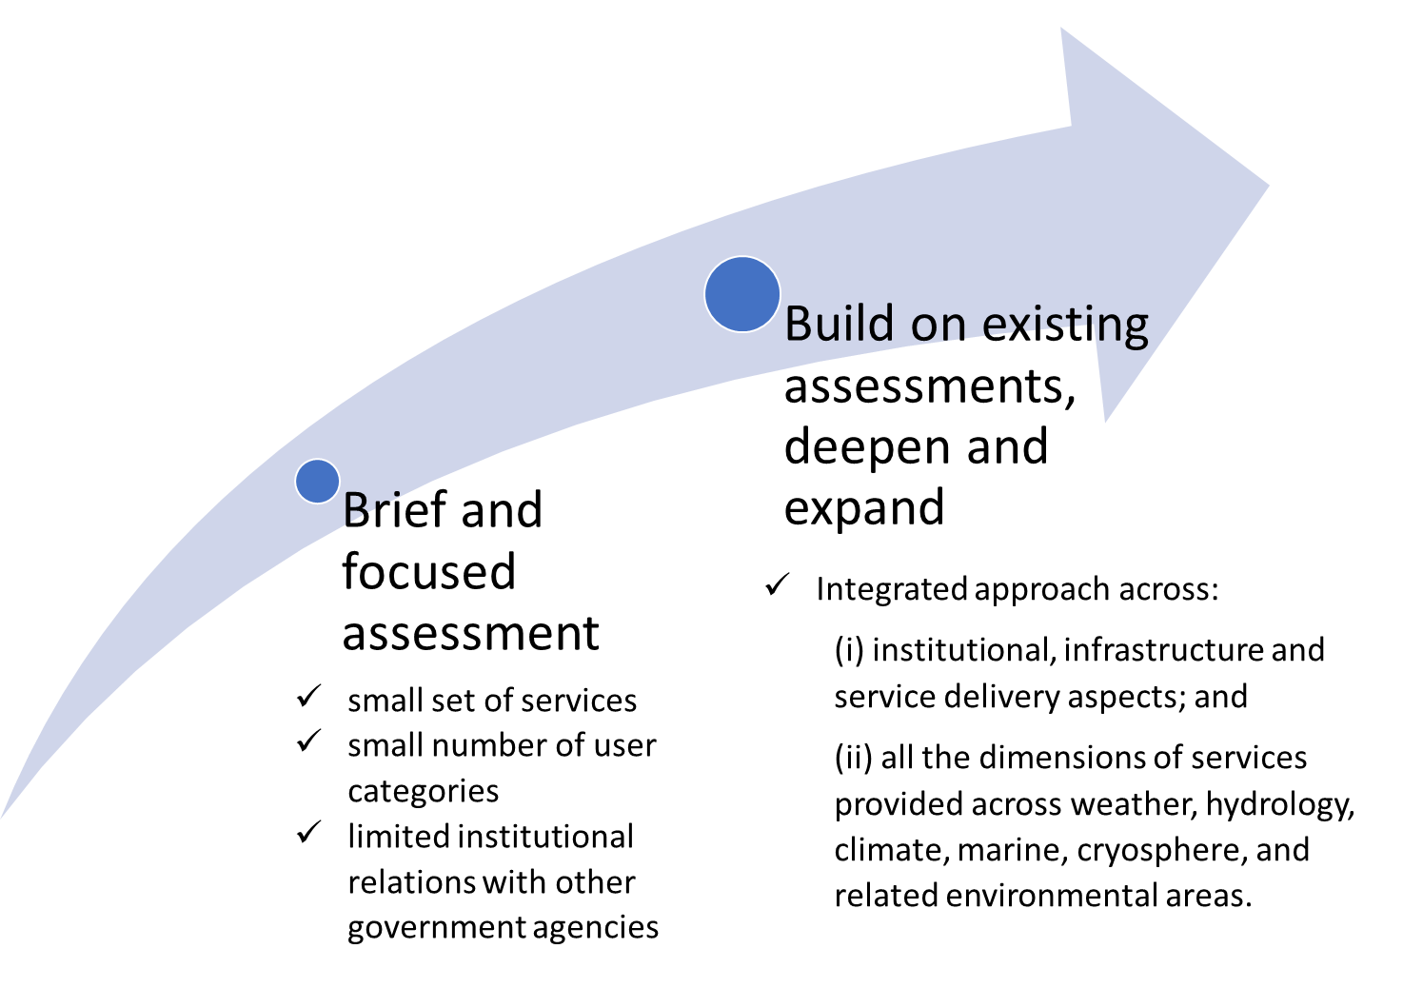
Figure 6.1 – Analyse et évaluation ciblées des services en fonction
des capacités des SMHN
But 3: Le SMHN a mis en place une procédure d'analyse et d'évaluation périodiques de ses services, de ses relations avec les utilisateurs et les partenaires, et de ses systèmes. Cette procédure périodique d'évaluation des services permet de recenser les carences, les priorités et les perspectives.
Résultat à long terme 3.1: L'analyse et l'évaluation périodiques des services et le programme d'amélioration de la prestation de services (présentés à la section 6.7) conduisent à une expansion continue et à une amélioration des services qui atteignent tous les utilisateurs – au sens large – qui peuvent à leur tour avoir accès aux services du SMHN, les comprendre et prendre des décisions en connaissance de cause.
Les objectifs des mesures proposées au titre de cet axe de travail se répartissent en deux catégories, la première correspondant à l'évaluation initiale et la deuxième aux cycles ultérieurs:
1) Lors du premier exercice d'analyse et d'évaluation des services, on procédera à un examen initial des éléments suivants:
i) Services du SMHN;
ii) Utilisateurs de ces services;
iii) Partenaires (pour la diffusion, la sensibilisation, l'élaboration en commun et la mise à niveau/la recherche/le développement, y compris en faisant appel à des sous-traitants);
iv) Plates-formes multipartites pour les services; et
v) Analyse SWOT des services et des systèmes du SMHN (comprenant notamment un examen de la capacité et des compétences du SMHN).
2) Lors des évaluations ultérieures, on procédera à l'analyse des progrès, des réalisations et de la nature des améliorations enregistrées dans les activités, les produits et les objectifs du programme de mise en œuvre de la prestation de services, ce qui servira de base à un nouveau cycle d'évaluation et à l’élaboration de plans d'action relatifs aux plateformes, aux clients et aux systèmes (voir les sections 6.4 à 6.6).

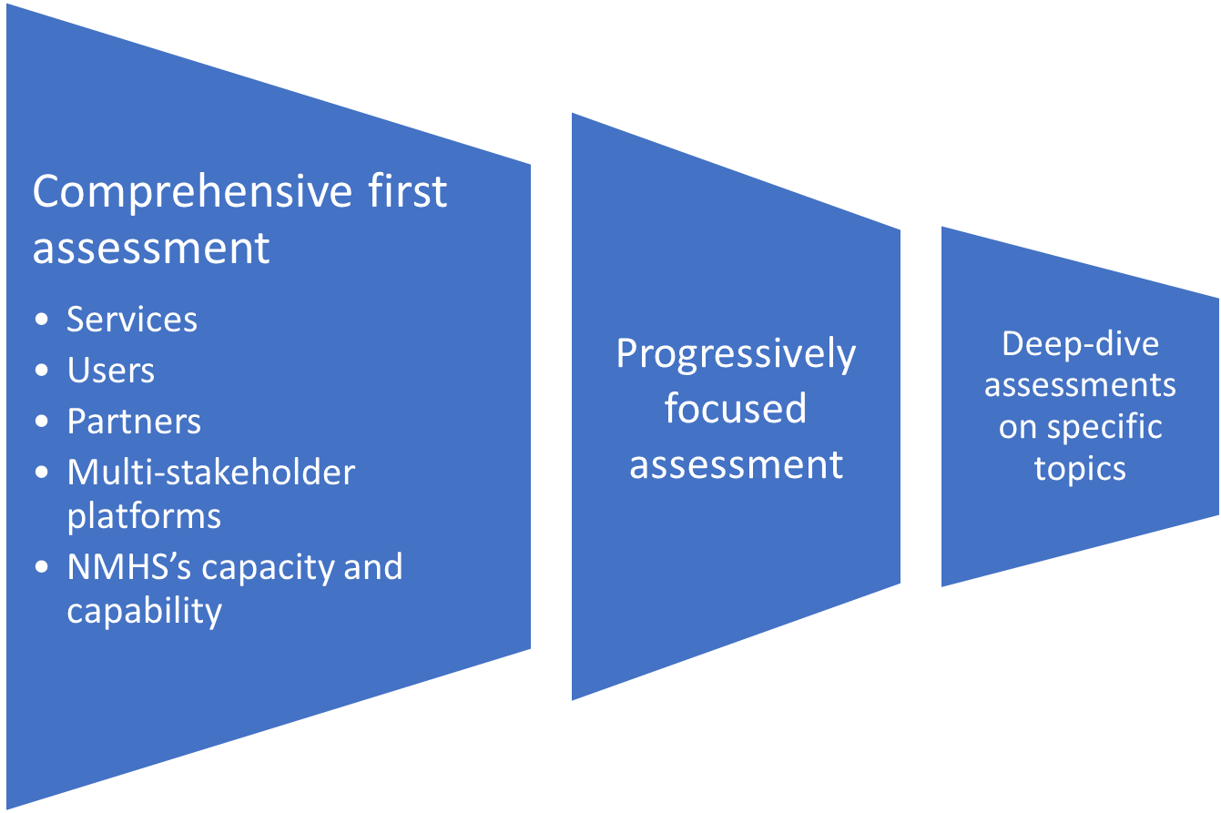
Figure 6.2 – Axes prioritaires des procédures d'analyse et d'évaluation des services

6.4. Cadres nationaux pour les services climatologiques et autres mécanismes
Le Cadre mondial pour les services climatologiques (CMSC) a été établi par une déclaration de haut niveau de la troisième Conférence mondiale sur le climat tenue en 2009 afin de «consolider la production, l’accessibilité, la fourniture et l’application de services et de prévisions climatologiques à base scientifique». Les cinq thématiques prioritaires initiales du CMSC sont l'eau, la santé, l'agriculture et la sécurité alimentaire, la réduction des risques de catastrophe et l'énergie.
La réussite de la mise en œuvre du CMSC passe par la création de cadres analogues à l'échelon régional comme national afin de disposer des mécanismes de coordination et de collaboration nécessaires au recensement des carences, des besoins et des priorités associés aux différentes composantes du CSMC, et d’accompagner le développement et l'application des services climatologiques. La publication intitulée Marche à suivre pour établir un cadre national pour les services climatologiques (OMM-Nº 1206) constitue la pierre angulaire de cet axe de travail.
Lors de sa soixante-quinzième session, le Conseil exécutif de l'OMM a réaffirmé la pertinence du plan de mise en œuvre du CMSC en tant que référence pour guider la mise en œuvre de ses piliers et domaines prioritaires, tout en adoptant une stratégie et des mesures visant à améliorer la visibilité, l’efficacité et la mise en œuvre du CMSC. Cette stratégie s’articule autour de deux grands axes. Le premier vise à améliorer la formulation de la demande de services climatologiques par les utilisateurs finals, notamment grâce à la définition et au développement en commun de produits et de services sur mesure avec les parties prenantes utilisatrices et au recours à une collecte de données plus rigoureuse et plus systématique sur les avantages socio-économiques correspondants. Le second vise à renforcer les systèmes et services opérationnels dans les domaines de la météorologie, de l’eau, du climat et de l’environnement à l’échelle sous-régionale, afin d’accroître l’accès des Membres aux données et produits climatologiques mondiaux et régionaux et leur capacité de les valoriser. Les domaines de réalignement stratégique s’inscrivent en complément des priorités définies au titre de la phase de mise en œuvre du CMSC qui arrive à son terme – à savoir ce qui devrait être mis en œuvre – en mettant l’accent sur la manière dont le CMSC devrait être appliqué. Ce réalignement peut être réalisé grâce à un ensemble de processus interconnectés, ou éléments constitutifs, déjà existants, à savoir le recensement des priorités en matière de climat, l'évaluation des lacunes et des besoins en matière de services climatologiques, le soutien à la mise en œuvre, les systèmes de gestion de la qualité, le soutien à la politique climatique et au financement de l'action climatique.
Tous les détails se trouvent dans le document publié conformément à la demande du Conseil exécutif.
Outre le cadre national pour les services climatologiques (CNSC), un pays peut disposer d'autres mécanismes intervenant dans la prestation et l'amélioration des services des SMHN. C'est ainsi qu'un ministère sectoriel (de l’agriculture ou du tourisme par exemple) peut s'appuyer sur des mécanismes de coordination pour la planification et l'élaboration de sa politique. Ces mécanismes font parfois intervenir les partenaires de développement dans les économies émergentes et les pays en développement et jouent un rôle clé dans le financement du secteur. La participation des SMHN à ces mécanismes peut constituer un moyen efficace de promouvoir l'utilisation de leurs services dans les programmes et les politiques des organismes sectoriels.
Les pays peuvent en outre coopérer ou souhaiter participer à des plateformes et mécanismes régionaux prestataires de services: on pense par exemple aux commissions de bassin fluvial réunissant plusieurs pays travaillant sur des systèmes de prévision et d'annonce précoce des crues.
But 4: Des mécanismes de coordination performants – tels que le CNSC – sont établis pour préciser les besoins des utilisateurs, rapprocher les fournisseurs et les utilisateurs des services, élargir les capacités de production et d'utilisation des services et mettre en place des services exploitables par toutes les catégories de décideurs pour en renforcer les retombées socio-économiques et environnementales.
Résultat à long terme 4.1: Amélioration de la qualité et de l'efficacité des services du SMHN et des services connexes qui profitent à tous les utilisateurs et s'accompagnent de retombées socio-économiques et environnementales substantielles, grâce à la réduction des chevauchements institutionnels et à une meilleure coordination entre les parties prenantes.
Résultat à long terme 4.2: Reconnaissance accrue et générale de la valeur des données, des informations et des services du SMHN pour la société.
La publication OMM-N° 1206 propose une feuille de route détaillant la marche à suivre pour établir et exploiter un CNSC. On se reportera à cette publication pour plus d'informations. Ses principales recommandations sont résumées ci-dessous:
1) Dresser l'état des lieux des services climatologiques en répondant aux questions suivantes:
• De quelles capacités relevant des cinq composantes du CMSC les institutions nationales disposent-elles?
• Dans quelle mesure le pays est-il prêt à mettre en œuvre un CNSC?
• Quels acteurs composent les maillons du cycle national des services climatologiques, en d’autres termes qui sont les principaux acteurs qui font le lien entre le savoir sur le climat et l'action sur le terrain (utilisateurs, fournisseurs, coproducteurs, communicateurs, organismes relais, facilitateurs, partenaires)?
• Quels services climatologiques sont fournis à ce jour? Quels sont les besoins? Quelles lacunes présente la prestation de services?
2) Organiser un atelier national de consultation sur les services climatologiques afin de réunir toutes les parties prenantes recensées. Cet atelier doit être conçu pour cerner les lacunes et les éléments à prendre en compte dans la conception d'un plan stratégique national et d'un plan d'action visant à la mise en place ultérieure d’un CNSC.
3) Concevoir, approuver et lancer un plan stratégique national et un plan d'action pour le CNSC. Le plan stratégique national doit être complété par un plan d'action qui précise le coût et le calendrier des activités à entreprendre pour établir un CNSC et améliorer la prestation des services climatologiques sur l'ensemble du territoire.
La publication N° 1206 de l'OMM recommande de faire figurer dans le plan national les risques susceptibles d'avoir une incidence sur les efforts déployés pour améliorer les services climatologiques, ainsi qu'un processus de suivi et d'évaluation et un mécanisme de compte rendu. Il est enfin conseillé d'organiser une réunion de haut niveau avec toutes les parties nationales intéressées dans le but d'approuver le plan stratégique national et le plan d'action qui sera mis en œuvre à tous les niveaux, quels qu’ils soient.

6.5. Utilisateurs, parties prenantes et partenaires
La présente section se compose de quatre parties présentant les buts, les résultats à long terme et les mesures à prendre par chacune des catégories d'utilisateurs, de parties prenantes et de partenaires. Ces quatre catégories sont les suivantes: i) institutions gouvernementales et publiques; ii) secteur privé; iii) organisations à but non lucratif, y compris les organisations non gouvernementales, les organisations de la société civile et les entrepreneurs sociaux, l'accent étant mis sur les organisations travaillant avec les femmes, les jeunes et les groupes vulnérables et exclus; et iv) le grand public.
Cette section du plan d'action stratégique définit, pour chaque catégorie de parties prenantes, des buts, des résultats à long terme et des actions bien spécifiques, afin de prendre en compte la diversité de leurs rôles dans le cycle de prestation des services (comme cela a été exposé à la section 5). Cette présentation détaillée traduit également l'importance et la place centrale revenant aux utilisateurs dans les services des SMHN.

6.5.1. Institutions gouvernementales, universitaires et publiques
Les services de l'État et autres institutions publiques (entreprises publiques, universités et leurs programmes de sciences environnementales, centres de recherche et organismes indépendants, etc.) sont des acteurs incontournables – aussi bien en tant qu'utilisateurs, intermédiaires et distributeurs des services des SMHN, qu'en leur qualité de participants à la création ou à la conception de services spécialisés sur la base des services des SMHN. La pluralité de ces fonctions impose l'adoption de démarches et de partenariats diversifiés.
Il est fondamental que les gouvernements des pays Membres définissent précisément les attributions et les responsabilités respectives des organismes intervenant dans des secteurs directement concernés par les services (instances chargées de l'irrigation et de la gestion des ressources en eau, ou responsables de l'environnement au sens large, par exemple). Cette démarche peut prendre du temps, compte tenu de l’adaptation nécessaire des structures, des attributions et des responsabilités, mais elle n'en est pas moins essentielle pour améliorer l'efficacité des services et garantir l’apport d’une aide à la décision en temps opportun. Loin d'empêcher la collaboration entre les différents organismes, la délimitation de leurs attributions et de leurs responsabilités la facilite. Les paramètres de cette collaboration relèvent de la démarche de clarification et de délimitation des attributions préconisée dans la Déclaration du Dix-huitième Congrès météorologique mondiale en 2019.
Les deux buts associés à cet axe de travail renvoient aux deux modalités de coopération des SMHN avec des organismes gouvernementaux et des institutions publiques, qui sont soit des participants à la création ou au développement de services complémentaires, soit des utilisateurs directs des services des SMHN. Ces deux buts se définissent comme suit:
But 5.1: Des mécanismes interinstitutionnels précis et performants régissent le partage des données, l'interopérabilité des systèmes, l'exploitation des services du SMHN et la conception en commun de nouveaux services sur la base d’arrangements clairement définis par le gouvernement du pays Membre.
But 5.2: Instauration de relations institutionnelles claires et efficaces avec les organismes publics et les institutions universitaires dont la mission et les fonctions peuvent tirer profit des services fournis par le SMHN.
Résultat à long terme 5.1: Les organismes publics aux niveaux national et infranational (ainsi que leurs services de vulgarisation) peuvent accéder aux services du SMHN et les utiliser dans le cadre de leurs attributions, et, le cas échéant, s'en servir pour mettre au point leurs propres services spécialisés et/ou produire des services en commun avec le SMHN.
Sur la base des responsabilités des différents organismes publics dans la prestation de services (classiques et spécialisés) définies par les autorités du pays Membre, les mesures suivantes définissent une feuille de route permettant d'atteindre les buts susmentionnés et de réaliser les résultats à long terme qui y sont associés:
1) Définir des modalités de coopération précises avec les organismes susmentionnés, à savoir:
i) Formalisation de la relation au travers d'un protocole d'accord ou d'un accord de coopération qui définit le partage des données, l'interopérabilité des systèmes, la coordination et l'exploitation des services, les synergies et le partage d'informations lors de la mise au point et de l'amélioration des services, la production en commun, les résultats, le suivi et l'évaluation, etc.
ii) Mise en œuvre, actualisation et amélioration des modalités de coopération entre le SMHN et les autres organismes publics et leurs services de vulgarisation, à partir des enseignements tirés de l'évaluation de l'accord de coopération et des résultats obtenus.
2) Engager le dialogue avec d'autres organismes publics au niveau national et infranational, notamment les entreprises publiques et les institutions universitaires, susceptibles de bénéficier des services du SMHN:
i) Recensement et hiérarchisation des organismes publics à consulter;
ii) Priorité donnée à la collaboration avec un groupe limité d'organismes dans le but de promouvoir l'utilisation des services du SMHN, étude des possibilités d'extension ou d'amélioration spécifiques de ces services et recensement des possibilités de mise au point en commun de services spécialisés. L'utilisation des services de prévision et d'alerte axées sur les impacts à l’appui de la prise de décision constitue un domaine de coopération majeure, les données et les informations du SMHN pouvant être associées aux données et informations auxiliaires provenant d'autres organismes publics, des universités ou des instituts de recherche.
iii) Suivi des résultats de la collaboration et recueil des réactions des organismes publics concernés au sujet des services du SMHN afin de poursuivre leur amélioration ou leur expansion, ou de les supprimer.
3) Les objectifs 1) et 2) peuvent être réalisés dans le cadre du CNSC ou de mécanismes connexes, comme indiqué à la section 6.4.
4) Tirer les enseignements, rassembler des données factuelles sur les retombées des services du SMHN pour d'autres partenaires institutionnels, partager systématiquement ces informations avec les bailleurs de fonds du SMHN et communiquer les acquis à d'autres SMHN et à des parties prenantes telles que les institutions de financement du développement, les administrations locales ou régionales notamment.

6.5.2. Secteur privé
Comme cela a été indiqué à la section 5, le secteur privé peut endosser dans le cycle de valeur des services des rôles très variés (figure 5.1) qui peuvent d’ailleurs évoluer si l’on instaure un climat de confiance et de compréhension entre les parties en renforçant le cadre réglementaire régissant la coopération entre les secteurs public, privé et universitaire et en trouvant le bon équilibre entre les rôles respectifs des secteurs public et privé. Il n'en reste pas moins que les SMHN ont un rôle fondamental à jouer pour garantir le bon fonctionnement et l'efficacité du système dans son ensemble, en tant qu'autorité nationale responsable de questions liées à la qualité et à l'intégrité des données, des informations et des services dans les domaines définis par les autorités des pays Membres.
Cet axe de travail du plan d'action stratégique est structuré sur la base des différents rôles endossés par le secteur privé, qui ne sont pas forcément les mêmes dans tous les pays. Certains de ces rôles peuvent en outre gagner en importance selon les périodes. Ils évoluent généralement au fil du temps, à l’image des mesures à mettre en œuvre pour atteindre les buts et réaliser les résultats à long terme définis ci-dessous.
But 5.3: Le SMHN a conclu avec le secteur privé des arrangements productifs et performants prenant l’une des trois formes suivantes: i) les entreprises privées peuvent accéder aux services du SMHN ainsi qu'aux services connexes et les employer pour améliorer leur mode de fonctionnement; ii) les entreprises privées spécialisées peuvent exploiter les données, les informations et les services du SMHN pour mettre au point des prestations à valeur ajoutée dans un cadre réglementaire clair qui garantit la qualité desdits services; et iii) les entreprises privées spécialisées mettent au point des services en collaboration avec le SMHN dans le cadre d'un accord de partenariat bien défini entre les secteurs public, privé et universitaire.
But 5.4: L'utilisation des services du SMHN par les entreprises du secteur privé entraîne une augmentation de la productivité, une amélioration de la résilience climatique, la création de nouveaux services à la demande des utilisateurs, une extension des systèmes de diffusion et du champ d’application des services et une réduction des pertes dues à des phénomènes hydrométéorologiques et climatiques extrêmes, ces retombées étant reconnues et appréciées par le secteur privé.
Résultat à long terme 5.2: Les services à valeur ajoutée mis au point par les entreprises du secteur privé (ou coproduits avec le SMHN) valorisent les données, les informations et les services du SMHN ce qui augmente les retombées socio-économiques et environnementales qui y sont associées.
Les mesures proposées au titre de cet axe de travail sont organisées en fonction des rôles que peut endosser le secteur privé et se définissent comme suit:
1) Pour les entreprises privées en tant qu'utilisateurs des services du SMHN:
i) Évaluer les services existants fournis par le SMHN au secteur privé.
ii) Recueillir les commentaires des entreprises privées qui utilisent les services du SMHN par le biais du programme de communication (section 6.6.1).
iii) Dans le cadre du plan d'amélioration de la prestation de services, recenser progressivement les besoins spécifiques des entreprises du secteur privé en matière de services, évaluer les moyens de répondre à ces besoins (en améliorant les services ou en en créant de nouveaux), concevoir une démarche visant à améliorer les services ou à en créer de nouveaux, lancer et promouvoir ces services, recueillir les réactions des entreprises, et évaluer et améliorer les services.
2) Pour les entreprises privées engagées par le SMHN pour produire ou coproduire des services nouveaux ou améliorés:
i) Dans le cadre du plan d'amélioration de la prestation de services, recenser les améliorations, les extensions de services ou les services spécialisés que le secteur privé peut fournir de manière rentable.
ii) Passer les marchés concernant ces services sur la base d'une procédure concurrentielle transparente, conformément à la réglementation nationale, lancer les services, recueillir les réactions et améliorer les services.
iii) Tirer les leçons de la coopération avec le secteur privé dans la prestation de services afin d'améliorer les processus de passation de marchés ultérieurs.
3) Pour les entreprises privées qui mettent au point de manière indépendante des services spécialisés:
i) Élaborer, avec les autorités du pays Membre, le cadre réglementaire nécessaire pour garantir la qualité des services, la prise en compte de l'ouverture des données et, le cas échéant, la rémunération des services.
ii) Contrôler et réglementer ces aspects de la prestation de services conformément au cadre réglementaire, tirer les enseignements de cette expérience et améliorer le cadre réglementaire si nécessaire.
4) Dans tous les cas susmentionnés, suivre les résultats, analyser le rapport coût-efficacité et la qualité des services, tirer les enseignements de l’expérience et communiquer les retombées obtenues aux instances qui financent le SMHN.
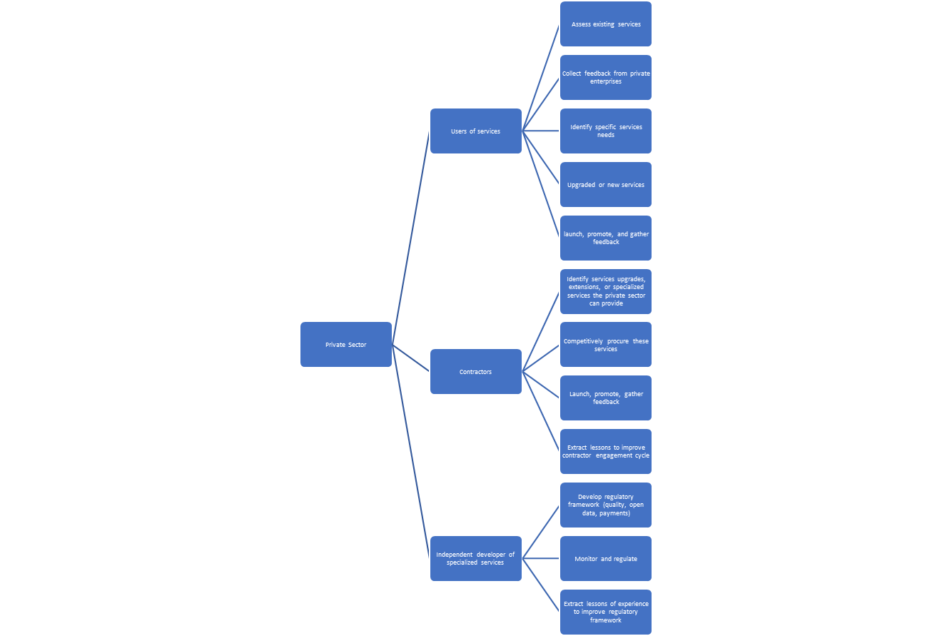
Figure 6. 3 – Axes de coopération avec le secteur privé en fonction de son rôle dans le cycle de valeur des services

6.5.3 Organisations à but non lucratif
Cet axe de travail concerne les organisations non gouvernementales (ONG), les organisations de la société civile, les entreprises sociales et d'autres groupes à but non lucratif. Ces organisations sont importantes pour le SMHN, étant donné que leur mission est axée sur les biens collectifs sociaux et environnementaux et qu'elles interviennent auprès des femmes, des jeunes, des communautés vulnérables et de groupes spécifiques (personnes en situation de handicap, peuples autochtones, communautés résidant dans des régions périphériques ou en retard de développement, etc.) qu’il peut s'avérer difficile pour le SMHN d’atteindre directement. La mise en place de partenariats avec des organisations à but non lucratif travaillant aux côtés des groupes en question peut permettre de mieux comprendre leurs besoins spécifiques, les canaux de communication qu'ils privilégient ainsi que les domaines dans lesquels il convient de développer leurs compétences, afin de renforcer leur capacité d'agir et de les doter des connaissances qui leur permettront de prendre des décisions éclairées et d'agir sur la base des services fournis par le SMHN.
But 5.5: Les services du SMHN sont: i) conçus (conjointement le cas échéant) sur la base d'une compréhension claire de la mission et des besoins d’organisations de la société civile, d’ONG et d’entrepreneurs sociaux travaillant dans le domaine de l'environnement ou intervenant aux côtés des femmes, des jeunes, des populations vulnérables et des groupes exclus; et ii) contribuent aux décisions et aux actions de ces organisations ainsi que des femmes, des jeunes, des populations vulnérables et des groupes exclus au service desquels elles travaillent.
Résultat à long terme 5.3: L'utilisation des services du SMHN par les ONG entraîne: i) un large éventail de retombées socio-économiques pour l'environnement, les femmes, les jeunes, les populations vulnérables et les groupes exclus; et ii) l'établissement de partenariats de confiance en matière de communication permettant de diffuser les produits du SMHN au sein de la collectivité et d’en promouvoir les applications, y compris le renforcement des capacités.
Les mesures suivantes peuvent contribuer à la réalisation du but et du résultat à long terme associés à cet axe de travail. Il importe de noter que l'instauration d'un climat de confiance et de bonnes relations avec les organisations à but non lucratif peut prendre du temps et faire appel à des compétences spécifiques de la part du personnel du SMHN. Cependant les retombées socio-économiques découlant de la coopération avec ces groupes peuvent être considérables. Concrètement, les mesures proposées sont les suivantes:
1) À l'issue de consultations initiales, définir un groupe prioritaire d'organisations de la société civile, d'ONG et/ou d'entrepreneurs sociaux au large rayon d'action ou comptant de nombreux membres et intervenant dans le domaine de l'environnement ou auprès des femmes, des jeunes et/ou des communautés vulnérables.
2) Coopérer en priorité avec un groupe spécifique d'organisations pour promouvoir l'utilisation des services du SMHN au sein des groupes cibles, étudier les possibilités d'extension ou d'amélioration spécifiques de ces services pour mieux répondre aux besoins de ces groupes et déterminer les possibilités de création en commun de services spécialisés.
3) Dans le cadre de cette coopération, recenser les besoins particuliers, les canaux et moyens de communication privilégiés et d'autres caractéristiques permettant de faciliter l'accès des groupes cibles aux services du SMHN, tout en veillant à ne pas compromettre l'assurance et le contrôle de la qualité de ces services. Il convient en outre de renforcer la capacité des groupes cibles à accéder aux services du SMHN et à les utiliser.
4) Contrôler les résultats obtenus et recueillir les réactions des partenaires non gouvernementaux et des groupes cibles au sujet des services du SMHN, afin de continuer à les améliorer et à les développer ou de les supprimer si nécessaire.
5) Tirer les enseignements de cette expérience, rassembler des données factuelles sur les retombées des services du SMHN pour l'environnement, les femmes, les jeunes et les populations vulnérables, communiquer systématiquement ces informations aux instances qui financent le SMHN et partager les connaissances acquises avec d'autres SMHN.
6) Faire participer les partenaires non gouvernementaux au CNSC ou aux mécanismes connexes présentés dans la section 6.4.

6.5.4. Le grand public
Fondamentalement, tous les SMHN fournissent des services au grand public. Il s'agit donc d'un domaine dans lequel ils peuvent réaliser des progrès substantiels, moyennant un effort ciblé, en changeant leur image et en faisant la preuve de leur transformation en institutions axées sur les utilisateurs et sur les services.
But 5.6: Les services du SMHN sont conçus sur la base d'une compréhension claire des besoins, des souhaits et des réactions des citoyens, et contribuent à la prise de décisions et de mesures concrètes.
Résultat à long terme 5.4: L'utilisation des services du SMHN par le grand public entraîne: i) un large éventail de retombées socio-économiques pour les individus et les ménages; et ii) la reconnaissance de ces retombées par la société dans son ensemble.
Les mesures proposées pour atteindre le but et le résultat à long terme associés à cet axe de travail correspondent au cycle classique de la conception des services, du retour d'information et de l'amélioration. Toutefois, le présent plan d'action stratégique propose aux SMHN qui en sont au début de leur démarche d'amélioration des services de lancer un programme de renouvellement général des services publics afin de faire évoluer leur image et de démontrer qu'ils sont résolument entrés dans le XXIe siècle et à l'écoute et au service du grand public. Concrètement, les mesures proposées sont les suivantes:
1) Évaluer les services existants fournis par le SMHN au grand public;
2) Recueillir les réactions du public dans le cadre du programme de communication (section 5.6.1) s'il existe.
3) Concevoir et lancer un programme général de renouvellement des services publics.
4) Dans le cadre du plan d'amélioration de la prestation de services (section 5.7), recenser progressivement les besoins spécifiques du grand public en matière de services, évaluer les moyens de répondre à ces besoins (en améliorant les services ou en en créant de nouveaux), concevoir une démarche visant à améliorer les services ou à en créer de nouveaux, lancer et promouvoir ces services, recueillir les réactions du grand public, évaluer et améliorer ces services.

6.6. Activités et systèmes des SMHN
Au cours des dix années qui se sont écoulées depuis la publication de la Stratégie de l'OMM en matière de prestation de services en 2011, l'expérience a montré que partout dans le monde la réussite des programmes d'amélioration des services dépendait d'une pluralité de paramètres organisationnels et de systèmes des SMHN. La présente section examine dans le détail les activités et les systèmes suivants sous l'angle de la prestation et de l'amélioration des services:
• Communications et expérience de l'utilisateur
• Compétences, aptitudes, ressources humaines, systèmes de gestion
• Coopération nationale, régionale et internationale
• Études spéciales
• Systèmes de gestion de la qualité (y compris le suivi et l'évaluation)
• Viabilité financière
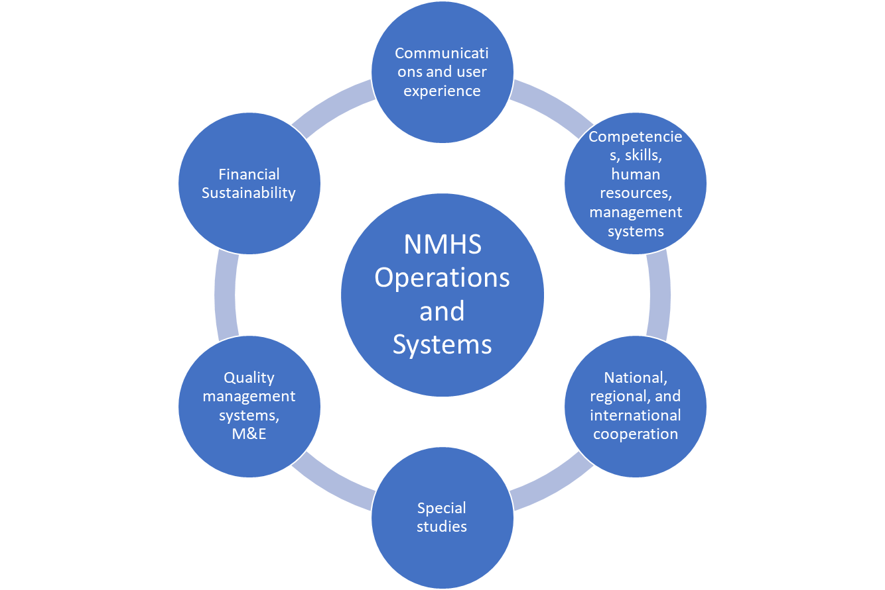
Figure 6.4 – Activités et systèmes des SMHN

6.6.1 Communications et expérience de l'utilisateur
La plupart des SMHN entretiennent des relations avec les médias nationaux afin de pouvoir communiquer avec le grand public au sujet des services météorologiques et, occasionnellement des services climatologiques, hydrologiques ou en rapport avec d'autres paramètres environnementaux. Si ces relations sont importantes, elles ne sont pas suffisantes pour permettre au SMHN de réaliser tout son potentiel en matière de prestation de services. Cet axe de travail se concentre sur les mesures pratiques qu’il faut mettre en œuvre pour transformer le SMHN en organisation à l’écoute des réactions et des demandes des utilisateurs et capable d’y répondre. Il concerne également les mesures pratiques destinées à améliorer le profil du SMHN aux yeux des utilisateurs et des bailleurs de fonds et à contribuer ainsi à la mobilisation des ressources financières nécessaires à la prestation et à l'amélioration des services.
Cet axe de travail renvoie également à l'expérience de l'utilisateur, à savoir la facilité avec laquelle ce dernier peut trouver les données, produits et services qu'il recherche lorsqu'il s'adresse au SMHN. Dans de nombreux SMHN, les cloisonnements fonctionnels internes peuvent entraver la navigation entre les différents services ainsi que la compréhension des types de prestations proposées. Pour atteindre l’excellence dans la prestation de services, il est fondamental de garantir la continuité du processus fonctionnel de l’organisation afin de supprimer les cloisonnements et de traduire ce fonctionnement homogène dans la perception des utilisateurs des services.
But 6.1: Le SMHN dispose d'un service de communication performant qui: i) informe les médias, les citoyens, les organismes publics, les ONG et les entreprises privées au sujet de ses services; ii) facilite l'accès aux services du SMHN de manière fluide et conviviale; iii) recueille des réactions au sujet de ses services; iv) établit la communication avec les communautés vulnérables et difficiles à atteindre; v) établit des liens avec l'autorité nationale chargée de la gestion des catastrophes et d'autres organismes publics afin de diffuser des messages coordonnés et cohérents sur des questions stratégiques et politiques d'intérêt commun ou engageant leur responsabilité; et vi) sensibilise les utilisateurs à l'incertitude inhérente aux produits du SMHN, qui impose l’adoption d’une démarche de gestion des risques éclairée dans leurs applications spécifiques.
Résultat à long terme 6.1: Les citoyens, les entreprises privées, les communautés vulnérables et les autres parties prenantes sont informés, ils comprennent et utilisent les services du SMHN et prennent des décisions en conséquence grâce son service de communication et à la convivialité de ses prestations.
Résultat à long terme 6.2: Grâce à l'existence de boucles de rétroaction performantes impliquant les utilisateurs, le SMHN bénéficie d'un processus continu d'amélioration de la qualité et de la convivialité de ses services.
Les mesures proposées au titre de cet axe de travail sont les suivantes:
1) Concevoir et mettre en œuvre un programme de communication et de retour d’expérience des utilisateurs, prévoyant des messages spécifiques en fonction des publics et des utilisateurs ciblés. Le programme de retour d’expérience des utilisateurs doit être étroitement lié au plan d'amélioration des services et au programme d'assurance qualité afin de garantir l'intégrité de la boucle d'amélioration des services et les résultats qui en découlent.
2) Améliorer en permanence la facilité d'accès, l'interface et l'interopérabilité avec les différentes plateformes privilégiées par les utilisateurs.
3) Établir, tester au moyen d’exercices et améliorer sur la base de l’expérience, des protocoles de communication avec les organismes chargés des interventions en cas de catastrophe et de la gestion de ces situations avant, pendant et après les phénomènes hydrométéorologiques et climatiques dangereux à l'origine des catastrophes.
4) Établir des protocoles de communication avec d'autres organismes publics afin de diffuser des messages coordonnés et cohérents sur des questions stratégiques et politiques d'intérêt commun ou engageant leur responsabilité.
5) Suivre les retombées du programme de communication et de retour d’expérience des utilisateurs, des initiatives relatives à la convivialité des services et des différents protocoles de communication destinés à améliorer les services du SMHN, communiquer les progrès enregistrés aux bailleurs de fonds du SMHN, tirer les enseignements de cette expérience et partager les connaissances acquises avec d'autres SMHN.

6.6.2. Compétences, aptitudes, ressources humaines, systèmes de gestion
La qualité et l'efficacité des systèmes du SMHN sont fonction de la valeur de son personnel et de ses systèmes de gestion. Outre ses nombreuses fonctions et responsabilités, le SMHN doit aussi recruter et retenir son personnel et ses responsables, en planifier la relève et améliorer leurs compétences pour devenir une organisation axée sur les services et les utilisateurs. À côté d'excellentes compétences techniques, l'organisation doit disposer au sein de son personnel d'un large éventail de compétences et de domaines d'expertise, allant de l'expérience des services à la communication, en passant par les sciences sociales et les partenariats public-privé.
But 6.2: Le SMHN s'est doté d'un référentiel de compétences clair, d'un plan de gestion des ressources humaines adapté, d'un personnel compétent possédant les aptitudes requises et de systèmes de gestion performants pour remplir sa mission axée sur les services.
Résultat à long terme 6.3: Le SMHN est considéré comme une organisation performante, agile, transparente, collaborative et efficace, apte à fournir des services modernes répondant à tous les besoins des utilisateurs et qui se traduisent par des retombées socio-économiques et environnementales reconnues.
L'OMM a produit une série de documents d'orientation et de lignes directrices pour accompagner les SMHN dans cette démarche. Ils ont trait notamment aux cadres de compétences, au renforcement des capacités et à la planification stratégique. Les grandes mesures proposées au titre de cet axe de travail sont les suivantes:
1) Concevoir un cadre de compétences pour le SMHN dans le domaine des services.
2) Préparer et mettre en œuvre un plan de gestion des effectifs et des ressources humaines (en fonction des disponibilités budgétaires et des besoins en services) nécessaire à la réalisation du plan d'amélioration de la prestation de services (section 6.7) et à la mise en œuvre des systèmes de gestion de la qualité (section 6.6.5). Le plan doit comporter un volet consacré au perfectionnement des compétences du personnel afin de lui permettre de suivre les avancées de la technologie ainsi que d'autres tendances ayant une incidence sur l'évolution des services fournis par l'organisation.
3) Améliorer en permanence les systèmes de gestion afin de contrôler et d'orienter les performances du SMHN en tant qu'organisation axée sur les services et les utilisateurs.

6.6.3 Coopération nationale, régionale et internationale
Tous les SMHN de la planète peuvent fournir des enseignements sur l'amélioration des services et bénéficier de l'expérience de leurs homologues. Il revient à l'OMM un rôle spécifique dans la promotion de l'échange, de la conservation et de la diffusion de cette information. Compte tenu de l'évolution rapide des diverses tendances qui influent sur les services des SMHN, et qui ont été passées en revue à la section 4 du présent document, l'expérience et les innovations des SMHN du monde entier constituent une ressource collective inestimable. Cet axe de travail se concentre sur les mesures pratiques visant à améliorer la coopération nationale, régionale et internationale en matière de prestation et d'amélioration des services.
Il convient en outre d'intégrer dans les dispositifs opérationnels des SMHN la configuration en cascade de la diffusion des informations relatives à la surveillance et à la prévision du temps et du climat, qui passent successivement par les échelons mondial, régional, national et local. Cette intégration nécessite une coopération nationale, régionale et mondiale renforcée.
But 6.3: Le SMHN est doté d'un plan de coopération performant qui prévoit notamment: i) un partage réciproque des connaissances avec ses homologues; et ii) l'appui au renforcement des capacités (fourni ou reçu).
Résultat à long terme 6.4: Les services du SMHN:
i) Bénéficient des enseignements tirés à l'échelon mondial et régional de l'expérience des autres SMHN et des mécanismes de l'OMM tels que les centres régionaux; et, le cas échéant,
ii) Connaissent une amélioration grâce au renforcement des capacités soutenu par des SMHN plus avancés et par l'OMM.
L'importance accordée aux mesures associées à cet axe de travail sera fonction des capacités et de l'expérience spécifiques des SMHN. Les SMHN aux compétences les plus avancées peuvent eux aussi bénéficier de l'expérience de leurs homologues, et ils ont par ailleurs la possibilité et la responsabilité d'aider les SMHN aux capacités et à l'expérience plus limitées à progresser dans le domaine des services. Les mesures proposées au titre de cet axe de travail sont les suivantes:
1) Préparer, mettre en œuvre et perfectionner un plan de gestion des connaissances prévoyant: i) l'intégration des enseignements issus de l'expérience du SMHN dans le domaine des services; ii) un partage actif de cette expérience avec d’autres SMHN; et iii) un inventaire des difficultés rencontrées dans la prestation de services afin de faciliter la recherche de connaissances et de données d’expérience auprès d’autres SMHN et de l'OMM.
2) Préparer, mettre en œuvre et perfectionner un plan de renforcement des capacités et des compétences comprenant à la fois des offres et des demandes émanant des SMHN homologues et de l'OMM dans les secteurs de croissance mis en évidence dans le plan de gestion des effectifs et de perfectionnement des compétences (section 6.6.2).
3) Soutenir activement la participation du personnel du SMHN chargé des services aux activités de renforcement des capacités et de partage des connaissances proposées par les structures et les groupes de l'OMM.

6.6.4 Études spéciales menées à des fins d’analyse prospective
Le SMHN doit suivre les dernières tendances en matière de services, comprendre les besoins spécifiques des groupes d'utilisateurs et recueillir des informations sur l'impact et les retombées de ses services ainsi que sur de nombreuses autres thématiques susceptibles de contribuer à la mise au point de services innovants et à l'amélioration des services existants. Au titre de cet axe de travail, il est proposé au SMHN de recenser des sujets d'études spécifiques en rapport direct avec ses travaux relatifs aux services. Le nombre d'études réalisées dépendra des ressources financières disponibles, sachant qu'il est toujours possible pour les SMHN des pays à faible revenu de solliciter le soutien des partenaires de développement si des thématiques intéressantes leur sont proposées.
But 6.4: Le SMHN est doté d'un système efficace lui permettant de commanditer des études afin de se tenir au fait des derniers développements et de disposer d'informations actualisées grâce auxquelles ses dirigeants peuvent opérer les meilleurs choix stratégiques.
Résultat à long terme 6.5: Les services du SMHN sont produits à l'aide des meilleures informations spécialisées, ce qui se traduit par des prestations de qualité et des avantages accrus pour les utilisateurs.
Le plan d'action stratégique propose deux mesures au titre de cet axe de travail:
1) Recenser périodiquement des thèmes stratégiques et pertinents au sujet desquels il convient de commanditer des études spécialisées. Collaborer avec l'OMM et les SMHN avancés pour mettre en évidence ces thématiques, dont voici quelques exemples:
i) Évaluation de la valeur socio-économique des services;
ii) Analyses prospectives destinées à mettre en évidence les technologies et les applications de la prochaine génération susceptibles d'être adoptées par les SMHN;
iii) Études d'impact détaillées des retombées pour les populations vulnérables; ou
iv) Recherche visant à définir des modalités de prestation de services mieux à même d'inciter l'utilisateur à modifier son comportement ou à prendre de meilleures décisions.
2) Établir un programme de travail spécifique visant à définir les mesures de suivi sur la base des données et des recommandations issues des études spéciales.

6.6.5 Systèmes de gestion de la qualité (y compris le suivi et l'évaluation)
Le Guide sur la mise en œuvre de systèmes de gestion de la qualité pour les Services météorologiques et hydrologiques nationaux et autres prestataires de services concernés (OMM-N° 1100) fournit aux Membres de l’OMM des indications sur la conception et la mise en œuvre d'un système de gestion de la qualité. Cette publication a pour but de compléter le Cadre de référence de l'OMM pour la gestion de la qualité (OMM, 2016, décision 76 (EC-68)) et détaille les mesures à prendre pour obtenir la certification de conformité à la norme ISO 9001:2015, Systèmes de management de la qualité.
Si le guide s’adresse en premier lieu aux SMHN, il peut également s'avérer utile pour les autres prestataires de services. Un système de gestion de la qualité est un outil indispensable pour rehausser le niveau des prestations des SMHN, notamment en rationalisant et en optimisant les procédures et processus mis en œuvre, ainsi que les produits et les services fournis.
Cet axe de travail intègre les recommandations et les mesures proposées dans le guide de l'OMM sur les systèmes de gestion de la qualité. On se reportera à cette publication pour plus d'informations.
But 6.5: Le SMHN est doté d'un système de gestion de la qualité performant et bien organisé, définissant les procédures, les processus et les moyens nécessaires pour garantir une gestion de la qualité des services du SMHN conforme aux normes de la série ISO 9000 relatives à l’assurance de la qualité, et ledit système est certifié par un organisme agréé.
Résultat à long terme 6.6: La qualité des services du SMHN est conforme aux attentes des clients et aux prescriptions légales/réglementaires.
Dans la logique des conseils dispensés dans la publication OMM-N° 1100 et de la norme ISO 9001:2015, il est proposé de mettre en œuvre les mesures suivantes:
1) Obtenir l'engagement et l'approbation officiels de la direction/l’encadrement.
2) Choisir un responsable qualité professionnel et un formateur reconnu et/ou, dans la mesure du possible, recourir aux mentorats/jumelages relevant de l'initiative de l'OMM sur la gestion de la qualité pour dispenser une formation d'initiation à cette thématique.
3) Procéder à une analyse des lacunes et organiser une première réunion d’évaluation du système de gestion de la qualité.
4) Prendre des mesures pour remédier aux lacunes constatées.
5) Définir les processus et mettre au point les procédures.
6) Évaluer le niveau de satisfaction du client et définir les moyens de recueillir et d'évaluer ces informations.
7) Réaliser des audits internes suivis de réunions d'évaluation du système de gestion de la qualité.
8) Choisir un organisme tiers pouvant mener à bien la certification de conformité à la norme ISO 9001:2015.
9) Poursuivre le cycle d'audits internes et de réunions d'évaluation du système de gestion de la qualité.

6.6.6. Viabilité financière
Dans les pays soumis à des contraintes budgétaires, les SMHN ne reçoivent pas toujours les dotations budgétaires nécessaires de la part du gouvernement central pour développer ou améliorer leurs services, ce qui peut déboucher sur une baisse de la qualité des produits et de la confiance dans l'organisation et dans ses prestations. Ailleurs, il peut arriver que l'autorité budgétaire centrale ne soit pas suffisamment informée des multiples retombées socio-économiques et environnementales associées aux services fournis par les SMHN. En conséquence de quoi, les moyens alloués aux SMHN sont insuffisants.
Cet axe de travail se concentre sur les mesures pratiques visant à améliorer le rapport coût-efficacité du fonctionnement, des produits et des services du SMHN, à faire la preuve des retombées socio-économiques et environnementales de ces services, et à mobiliser des sources de financement variées non seulement pour fournir des services de qualité, mais aussi pour les améliorer et les développer systématiquement au profit des utilisateurs.
But 6.6: Le SMHN dispose de ressources financières suffisantes pour assurer une prestation de services de qualité grâce à: i) la dotation de l’État au titre des services d’intérêt public; ii) le paiement de services privés par les parties prenantes qui en bénéficient; et iii) la mobilisation, le cas échéant, de financements alloués par les partenaires de développement au titre de projets.
Résultat à long terme 6.7: Viabilité financière prévisible du SMHN qui permet une expansion progressive des services prioritaires, des mises à niveau technologiques et l’emploi d’un personnel hautement qualifié.
La nature et l'ordre précis des mesures proposées ci-dessous au titre de cet axe de travail varieront considérablement en fonction des circonstances nationales, définies, entre autres facteurs, par les processus budgétaires, les possibilités de partage des recettes avec le secteur privé ou l'existence de partenaires de développement en mesure de fournir un soutien financier. Les mesures suivantes sont donc définies de manière générale et il appartient à chaque SMHN d'établir un plan d'action adapté à cet égard.
1) Doter le SMHN d’un système de gestion financière bien conçu lui permettant de démontrer l'efficacité de ses dépenses et le bon rapport coût-efficacité de ses services.
2) Préparer des prévisions budgétaires annuelles (ou pluriannuelles si cela est autorisé) en rapport direct avec le programme d'amélioration de la prestation de services (voir section 6.7) et le système de gestion de la qualité (section 6.6.5), ainsi qu’un plan clair visant à démontrer la rentabilité et l'efficacité des opérations.
3) Préparer des estimations exhaustives ou simplifiées des retombées socio-économiques des services à partir des informations issues des rapports sur les résultats, ainsi que des estimations relatives à des services nouveaux ou élargis, pour justifier les demandes budgétaires.
4) Engager en amont un dialogue actif avec l'autorité budgétaire afin de démontrer les résultats des services du SMHN, leurs retombées pour les utilisateurs et le rapport coût-efficacité de son fonctionnement.
5) Rechercher en permanence (dans la mesure où cela est autorisé) des sources de revenus potentielles issues de partenariats noués entre les secteurs public, privé et universitaire, notamment par le biais d'accords de partage des recettes.
6) Engager activement le dialogue avec les partenaires de développement pour mobiliser les fonds nécessaires aux projets d'équipement en rapport avec les services du SMHN.
7) Étudier, dans le cadre de la collaboration et des partenariats relevant du CNSC (section 6.4) ou d'autres mécanismes, les possibilités de mobilisation conjointe de fonds avec d'autres organismes gouvernementaux et partenaires institutionnels.

6.7. Plan d'amélioration de la prestation de services
La dernière étape du plan d'action stratégique a pour but de rassembler les données factuelles et de réaliser le travail d'analyse nécessaire au démarrage d'un nouveau cycle d'amélioration. Le plan d'amélioration de la prestation de services proposé est une démarche pratique visant à synthétiser les résultats du système de suivi et d'évaluation (qui fait partie du système de gestion de la qualité), le retour d’expérience des utilisateurs par le biais du système de communication bidirectionnelle, les résultats des études spéciales et les mesures spécifiques définies pour chacune des catégories d'utilisateurs et de partenaires.
Pour que le plan d'amélioration de la prestation de services donne de bons résultats, il faut qu'il soit piloté et supervisé par les plus hautes instances du SMHN. La qualité du plan joue également un rôle clé dans la mobilisation des ressources financières (que ces dernières proviennent du budget central ou des partenaires de développement). Enfin, ce plan est essentiel pour définir des orientations claires et des corrections de trajectoire tout au long de sa mise en œuvre.
But 7: Un cycle d'amélioration périodique de la prestation de services permet au SMHN de renforcer l'efficacité de ses services (et des services spécialisés), qui sont progressivement définis, développés, élargis et améliorés, afin qu'ils puissent bénéficier à un nombre croissant d'organismes gouvernementaux, de secteurs économiques prioritaires et de communautés vulnérables.
Résultat à long terme 7.1: Tous les utilisateurs – au sens large – peuvent accéder aux services du SMHN et aux services connexes, les comprendre et faire des choix en connaissance de cause, ceci se traduisant par des retombées socio-économiques et environnementales substantielles et par la reconnaissance de la valeur, de l'impact, de la qualité et du bon rapport coût-efficacité du travail du SMHN.
Les mesures proposées au titre de cet axe de travail sont les suivantes:
1) Sur la base des carences, des perspectives et des plans d'action définis pour chacune des catégories d'utilisateurs et de partenaires (institutionnels, privés, à but non lucratif et grand public), et en tenant compte de la capacité des systèmes du SMHN (communications, ressources humaines, systèmes de gestion et dotation budgétaire), préparer un plan d'amélioration de la prestation de services (à échéance pluriannuelle et assorti d'un programme de travail annuel) définissant des activités spécifiques, des résultats à atteindre et des objectifs de performance.
2) Préparer un cadre de suivi et d'évaluation pour mesurer les progrès réalisés dans la mise en œuvre du plan d'amélioration de la prestation de services et les résultats obtenus. Ce cadre jouera un rôle fondamental dans l'analyse et l'évaluation des services (section 6.3).
Afin d'illustrer de manière plus lisible les processus et les étapes de l'amélioration continue, le tableau 6.1 présente la synthèse du plan d'action stratégique pour l'amélioration de la prestation de services et ses axes de travail prioritaires au regard des différentes phases du cycle de valeur des services.

Tableau 6.1 – Plan d'action stratégique pour l'amélioration de la prestation de services
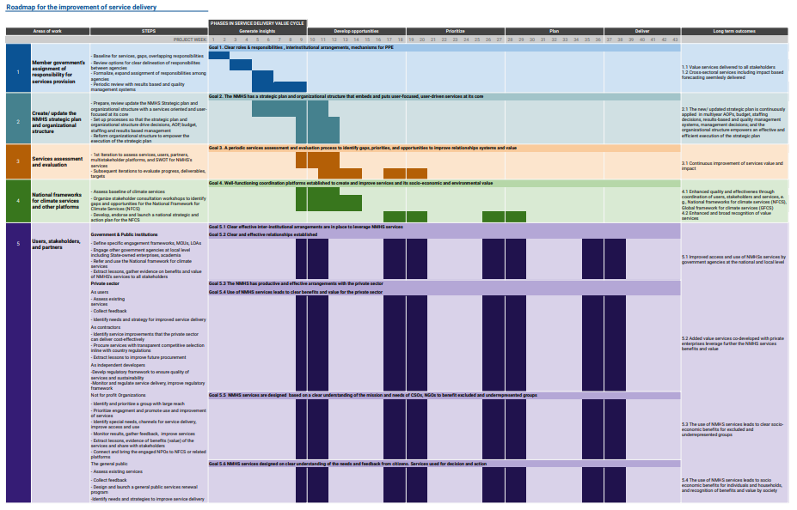

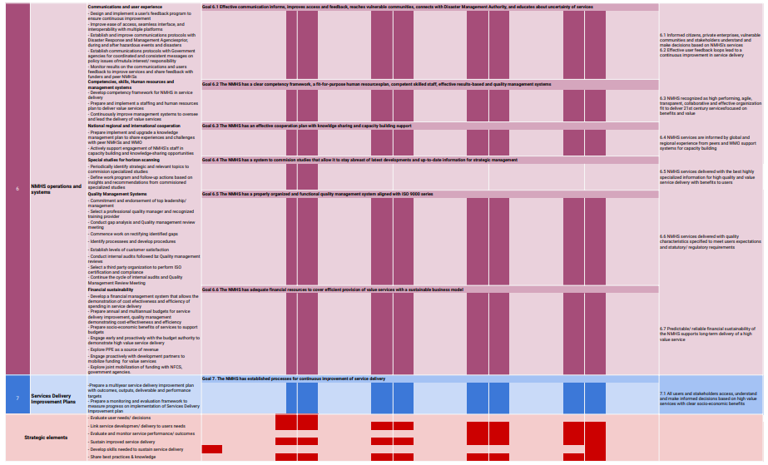
Tableau 6.1 – Synthèse des buts et des résultats à long terme du plan d'action stratégique pour l'amélioration
des services des SMHN
Section | But | Résultat à long terme
1. Attribution par les gouvernements des Membres de la responsabilité relative à la prestation de services | Attribution claire des rôles et des responsabilités au niveau national et infranational pour les services, associée à des dispositions intra et interinstitutionnelles claires pour les services dérivés et spécialisés dans différents secteurs de l'économie (ajouter une note de bas de page explicative relative à la deuxième partie). L'attribution des rôles et des responsabilités concerne également le secteur privé, comme cela est expliqué à la section 5.6. | Un large éventail de services est fourni à la totalité des acteurs de la société, grâce à la clarté de l'attribution des responsabilités institutionnelles. Les services intersectoriels – y compris les prévisions axées sur les impacts – sont produits et partagés sans solution de continuité grâce à des dispositifs de coopération interinstitutionnelle performants ou à des partenariats entre les secteurs public, privé et universitaire, selon le cas. En outre le rôle des organismes chargés de fournir et d'utiliser les services dans le cadre de la gestion des aléas météorologiques, climatiques, hydrologiques et environnementaux connexes est clairement défini.
2. Mission du SMHN dans le domaine des services | Le mandat du SMHN accorde une place centrale aux services axés sur les utilisateurs. | Le plan stratégique du SMHN, qui place les services au cœur de ses activités, est appliqué systématiquement dans ses programmes de travail pluriannuels et annuels, ses décisions relatives au budget et au personnel, son cadre de résultats, son système de gestion de la qualité et ses décisions de gestion. La structure organisationnelle favorise l'application efficace et efficiente du plan stratégique.
3. Analyse et évaluation des services | Le SMHN a mis en place une procédure d'analyse et d'évaluation périodique de ses services, de ses utilisateurs, de ses partenaires et de ses systèmes qui lui permet de recenser les carences, les priorités et les perspectives. | L'analyse et l'évaluation périodiques des services et le programme d'amélioration de la prestation de services conduisent à une expansion continue et à une amélioration des services qui atteignent tous les utilisateurs – au sens large – qui peuvent à leur tour avoir accès aux services du SMHN, les comprendre et prendre des décisions en connaissance de cause.
4. Cadres nationaux pour les services climatologiques et autres mécanismes | Des mécanismes de coordination performants – tels que le CNSC – permettent de préciser les besoins des utilisateurs, de rapprocher les fournisseurs et les utilisateurs des services, d'élargir les capacités de production et d'utilisation des services et de mettre en place des services exploitables par toutes les catégories de décideurs pour en renforcer les retombées socio-économiques et environnementales. | Amélioration de la qualité et de l'efficacité des services du SMHN et des services connexes qui profitent à tous les utilisateurs et s'accompagnent de retombées socio-économiques et environnementales substantielles, grâce à la réduction des chevauchements institutionnels et à une meilleure coordination entre les parties prenantes.  Reconnaissance accrue et générale de la valeur des données, des informations et des services du SMHN pour la société.
5. Clients, parties prenantes et partenaires
5.1. Relations institutionnelles | Des mécanismes interinstitutionnels précis et performants régissent le partage des données, l'interopérabilité des systèmes, l'exploitation des services du SMHN et la conception en commun de nouveaux services sur la base d’arrangements clairement définis par le gouvernement du pays Membre.  Instauration de relations institutionnelles claires et efficaces avec les organismes publics et les institutions universitaires dont la mission et les fonctions peuvent tirer profit des services fournis par le SMHN. | Les organismes publics aux niveaux national et infranational (ainsi que leurs services de vulgarisation) peuvent accéder aux services du SMHN et les utiliser dans le cadre de leurs attributions, et, le cas échéant, s'en servir pour mettre au point leurs propres services spécialisés et/ou produire des services en commun avec le SMHN.
5.2. Secteur privé | Le SMHN a conclu avec le secteur privé des arrangements productifs et performants prenant l’une des trois formes suivantes: i) les entreprises privées peuvent accéder aux services du SMHN ainsi qu’aux services connexes et les employer pour améliorer leur mode de fonctionnement; ii) les entreprises privées spécialisées peuvent exploiter les données, les informations et les services du SMHN pour mettre au point des prestations à valeur ajoutée dans un cadre réglementaire clair qui garantit la qualité desdits services; et iii) les entreprises privées spécialisées mettent au point des services en collaboration avec le SMHN dans le cadre d'un accord de partenariat bien défini entre les secteurs public, privé et universitaire.  L'utilisation des services du SMHN par les entreprises du secteur privé entraîne une augmentation de la productivité, une amélioration de la résilience climatique, la création de nouveaux services à la demande des utilisateurs, une extension des systèmes de diffusion et du champ d’application des services et une réduction des pertes dues à des phénomènes hydrométéorologiques et climatiques extrêmes, ces retombées étant reconnues et appréciées par le secteur privé. | Les services à valeur ajoutée mis au point par les entreprises du secteur privé (ou coproduits avec le SMHN) valorisent les données, les informations et les services du SMHN ce qui augmente les retombées socio-économiques et environnementales qui y sont associées.
5.3 Organisations non gouvernementales, en particulier celles qui travaillent avec les femmes, les jeunes et les groupes vulnérables | Les services du SMHN sont: i) conçus (conjointement le cas échéant) sur la base d'une compréhension claire de la mission et des besoins des organisations de la société civile, des ONG et des entrepreneurs sociaux travaillant dans le domaine de l'environnement ou intervenant aux côtés des femmes, des jeunes et des populations vulnérables; et ii) contribuent aux décisions et aux actions de ces organisations ainsi que des femmes, des jeunes, des populations vulnérables et des groupes exclus au service desquels elles travaillent. | L'utilisation des services du SMHN par les ONG entraîne: i) un large éventail de retombées socio-économiques pour l'environnement, les femmes, les jeunes et les populations vulnérables; et ii) l'établissement de partenariats de confiance en matière de communication permettant de diffuser les produits du SMHN au sein de la collectivité et d’en promouvoir les applications, y compris le renforcement des capacités.
5.4. Grand public | Les services du SMHN sont conçus sur la base d'une compréhension claire des besoins, des souhaits et des réactions des citoyens, et contribuent à la prise de décisions et de mesures concrètes. | L'utilisation des services du SMHN par le grand public entraîne: i) un large éventail de retombées socio-économiques pour les individus et les ménages; et ii) la reconnaissance de ces retombées par la société dans son ensemble.
6. Activités et systèmes des SMHN
6.1 Communications et expérience de l'utilisateur | Le SMHN dispose d'un service de communication bidirectionnel performant qui: i) informe les médias, les citoyens, les organismes publics, les ONG et les entreprises privées au sujet de ses services; ii) facilite l'accès aux services du SMHN de manière fluide et conviviale; iii) recueille des réactions au sujet des services; iv) établit la communication avec les communautés vulnérables et difficiles à atteindre; v) établit des liens avec l’autorité nationale chargée de la gestion des catastrophes et d'autres organismes publics afin de diffuser des messages coordonnés et cohérents sur des questions stratégiques et politiques d'intérêt commun ou engageant leur responsabilité; et vi) sensibilise les utilisateurs à l'incertitude inhérente aux produits du SMHN, qui impose l’adoption d’une démarche de gestion des risques éclairée dans leurs applications spécifiques. | Les citoyens, les entreprises privées, les communautés vulnérables et les autres parties prenantes sont informés, ils comprennent et utilisent les services du SMHN et prennent des décisions en conséquence grâce son service de communication et à la convivialité de ses prestations.  Grâce à l'existence de boucles de rétroaction performantes impliquant les utilisateurs, le SMHN bénéficie d'un processus continu d'amélioration de la qualité et de la convivialité de ses services.
6.2. Compétences, aptitudes, ressources humaines, systèmes de gestion | Le SMHN s'est doté d'un référentiel de compétences clair, d'un plan de gestion des ressources humaines adapté, d'un personnel compétent possédant les aptitudes requises et de systèmes de gestion performants pour remplir sa mission axée sur les services. | Le SMHN est considéré comme une organisation performante, agile, transparente, collaborative et efficace, apte à fournir des services modernes répondant à tous les besoins des utilisateurs et qui se traduisent par des retombées socio-économiques et environnementales reconnues.
6.3 Coopération nationale, régionale et internationale | Le SMHN est doté d'un plan de coopération performant qui prévoit notamment: i) un partage réciproque des connaissances avec ses homologues; et ii) l'appui au renforcement des capacités (fourni ou reçu). | Les services du SMHN: i) bénéficient des enseignements tirés à l'échelon mondial et régional de l'expérience des autres SMHN et des mécanismes de l'OMM tels que les centres régionaux; et, le cas échéant, ii) connaissent une amélioration grâce au renforcement des capacités soutenu par des SMHN plus avancés et par l'OMM.
6.4 Études spéciales | Le SMHN est doté d'un système efficace lui permettant de commanditer des études afin de se tenir au fait des derniers développements et de disposer d'informations actualisées grâce auxquelles ses dirigeants peuvent opérer les meilleurs choix stratégiques. | Les services du SMHN sont produits à l'aide des meilleures informations spécialisées, ce qui se traduit par des prestations de qualité et des avantages accrus pour les utilisateurs.
6.5 Systèmes de gestion de la qualité (y compris le suivi et l'évaluation) | Le SMHN est doté d'un système de gestion de la qualité performant et bien organisé, définissant les procédures, les processus et les moyens nécessaires pour garantir une gestion de la qualité des services du SMHN conforme aux normes de la série ISO 9000 relatives à l’assurance de la qualité, et ledit système est certifié par un organisme agréé. | La qualité des services du SMHN est conforme aux attentes des clients et aux prescriptions légales/réglementaires.
6.6. Viabilité financière | Le SMHN dispose de ressources financières suffisantes pour assurer une prestation de services de qualité grâce à: i) la dotation de l’État au titre des services d’intérêt public; ii) le paiement de services privés par les parties prenantes qui en bénéficient; et iii) la mobilisation, le cas échéant, de financements alloués par les partenaires de développement au titre de projets. | Viabilité financière prévisible du SMHN qui permet une expansion progressive des services prioritaires, des mises à niveau technologiques et l’emploi d’un personnel hautement qualifié.
7. Plans d'amélioration de la prestation de services | Un cycle d'amélioration périodique de la prestation de services permet au SMHN de renforcer l'efficacité de ses services (et des services spécialisés), qui sont progressivement définis, développés, élargis et améliorés, afin qu'ils puissent bénéficier à un nombre croissant d'organismes gouvernementaux, de secteurs économiques prioritaires et de communautés vulnérables. | Tous les utilisateurs – au sens large – peuvent accéder aux services du SMHN et aux services connexes, les comprendre et faire des choix en connaissance de cause, ceci se traduisant par des retombées socio-économiques et environnementales substantielles et par la reconnaissance de la valeur, de l'impact, de la qualité et du bon rapport coût-efficacité du travail du SMHN.

7. L’OMM et la prestation de services
L'OMM met à la disposition des SMHN un ensemble de fonctions d'appui en rapport avec la prestation de services. Par l'intermédiaire de ses commissions techniques, du Conseil de la recherche, de ses groupes d'experts et d'autres structures de gouvernance, de ses programmes, projets et bureaux régionaux, ainsi que de partenariats noués avec les secteurs public, privé et universitaire, l'OMM encourage et coordonne la mise au point et la prestation de services de valeur en rapport avec le temps, le climat et l'eau. Elle apporte une assistance à ses Membres dans les domaines du transfert de technologies, de la formation aux fins de renforcement des capacités, de la collaboration en matière de recherche et de la prestation de services. L’Organisation contribue en outre à la formulation des politiques relatives au temps, au climat, à l'hydrologie et à d'autres thématiques environnementales connexes à l’échelle nationale et internationale.
La Commission des services et applications se rapportant au temps, au climat, à l'eau et à l'environnement (Commission des services) participe en particulier à l’élaboration et à la mise en œuvre de services et d’applications harmonisés à l’échelle du globe se rapportant au temps, au climat, à l’eau, à l'océan et à l’environnement.
Pour améliorer les services et la prestation de services, la Commission encourage l’instauration d’une coopération et de partenariats mutuellement avantageux (gagnant-gagnant) entre les secteurs public, privé et universitaire. Elle aide également les Membres à:
• Mettre en œuvre le principe de la prise de décisions fondée sur les risques à l’appui de la préparation aux risques de catastrophe et de la prévention des catastrophes.
• Adopter une culture axée sur les services et sur les utilisateurs, en offrant des services adaptés à leurs besoins.
• Adopter une démarche de gestion de la qualité des services.
• Définir des normes en matière de compétences et de qualification du personnel.
• Accélérer l’adoption de technologies avancées dans le cadre de la prestation de services.
• Procéder à l’évaluation systématique des avantages socio-économiques des produits et services et à d’autres évaluations axées sur le marché.
L'OMM produit un ensemble de directives, de bonnes pratiques et d'autres documents en rapport avec les services qui se révèlent d'une aide précieuse pour les SMHN du monde entier. Ces documents sont constamment mis à jour et on en trouvera une liste complète sur le site Web de l'Organisation.

Annexe 1

Éléments de la Stratégie de l'OMM en matière de prestation de services
de 2011 conservés dans l'édition de 2023
La Stratégie de l'OMM en matière de prestation de services adoptée en 2011 définissait le cadre dans lequel s’inscrit la prestation de services des Services météorologiques et hydrologiques nationaux (SMHN). Son objectif, qui était d'aider les SMHN à améliorer la prestation de leurs services et de leurs produits aux utilisateurs et autres parties prenantes, reste plus d’actualité que jamais. Les quatre étapes du cycle continu d’élaboration et de fourniture des services définies dans la Stratégie de 2011– participation des utilisateurs et création de partenariats, élaboration des services, fourniture et évaluation et amélioration – ont fait leurs preuves au cours de la dernière décennie et restent pertinentes et applicables.
La démarche de la Stratégie de 2011 qui consistait à prendre en compte les besoins spécifiques des pays Membres développés et en développement a prouvé son utilité. Elle partait du principe que les capacités des SMHN et des autres parties prenantes devaient s'adapter à l'évolution des besoins des utilisateurs. Elle exhortait les Membres à se montrer réactifs et capables de s’adapter à ces changements. C'est dans ce même esprit qu’il a été procédé à la mise à jour de la Stratégie de 2011, afin de tenir compte de l'évolution des besoins des utilisateurs, de la science et de la technologie, du rôle du secteur privé en tant que fournisseur de certains services et des capacités institutionnelles de l'OMM dans ce domaine.
La stratégie de 2011 définit le service comme un produit ou une activité qui répond aux besoins d’un utilisateur ou qui peut lui être utile. Pour être efficace, un service devrait être:
• Crédible: pouvoir être intégré sans hésitation par l’utilisateur dans le processus décisionnel
• Disponible en temps voulu: être fourni aux échelles spatiotemporelles requises par l’utilisateur
• Fiable et ponctuel: être fourni à temps et conformément aux spécifications de l’utilisateur
• Exploitable: se présenter sous une forme adaptée à l'utilisateur afin que le client puisse parfaitement le comprendre
• Utile: en mesure de répondre comme il convient aux besoins de l'utilisateur
• Adaptable: pouvoir s'appliquer à différents types de services
• Viable: être d'un prix abordable et s'inscrire dans la durée
• Souple et évolutif: s’adapter aux besoins changeants de l’utilisateur
• Certifié: être accepté sans réserve par les parties prenantes dans un contexte décisionnel donné.
La Stratégie de 2011 définit quatre étapes qui composent le cycle continu de la prestation de services et six principes qui précisent les activités à entreprendre pour une prestation de qualité.
Les quatre étapes du cycle continu d’élaboration et de fourniture des services sont les suivantes:

Processus | Édition 2023 de la Stratégie de l’OMM  en matière de prestation de services | Édition 2011 de la Stratégie de l’OMM  en matière de prestation de services
1 | Compréhension | Participation des utilisateurs et création de partenariats
2 | Création de possibilités | Élaboration des services
3 | Définition des priorités | Fourniture
4 | Planification | Évaluation et amélioration
5 | Prestation de services à valeur ajoutée
Les six principes à observer pour instaurer une culture véritablement axée sur les services sont les suivants:
1) Connaître les besoins des utilisateurs et les décisions qui leur incombent;
2) Élaborer et fournir des services qui répondent aux besoins des utilisateurs;
3) Évaluer et surveiller la qualité et l'efficacité des services;
4) Améliorer constamment la prestation de services;
5) Développer les compétences nécessaires à la prestation de services;
6) Mettre en commun les connaissances et les meilleures pratiques
Pour finir, il est rappelé dans la Stratégie que la prestation de services est loin de présenter le même degré d'élaboration et de structuration partout. De plus, les SMHN ont des modes de fonctionnement qui divergent, compte tenu d’un certain nombre de facteurs. C’est ainsi que:
• Certains SMHN sont des organismes entièrement publics qui ne fournissent des services qu’aux autres instances gouvernementales et à la population, alors que d’autres sont entièrement privés et proposent des services sur une base commerciale. Beaucoup se situent entre ces deux cas de figure.
• Certains SMHN transmettent des données à des fournisseurs privés de services de prévision, d’autres mènent des activités commerciales en concurrence directe avec ces sociétés privées. Quelques-uns remplissent les deux fonctions.
• Certains SMHN exploitent leurs propres modèles de prévision numérique du temps et systèmes de prévision et de production, d’autres utilisent ceux fournis par des organismes externes.
• La plupart des SMHN ne servent que leur propre pays, mais un certain nombre fournit également des services à l'étranger.
Autrement dit, un même mode de mise en œuvre ne saurait convenir à tous. Les Membres doivent avoir la possibilité de concevoir leur propre démarche.

Bibliographie

Le Guide sur la prestation de services est le premier des résultats escomptés définis dans le mandat du Comité permanent pour la prévention des catastrophes (SC-DRR) (résolution 1 (SERCOM-1)) et la Stratégie est mentionnée dans le mandat de la SERCOM approuvé à l’annexe 1 de la résolution 7 (Cg-18) (2019).
Dans le présent document, les services spécialisés sont définis comme des services qui exploitent les données, les informations et les services des SMHN pour fournir des services supplémentaires à différentes parties prenantes de la société. Il peut s’agir par exemple d’une société privée qui produit des données ou des produits sur mesure à l’intention de clients spécifiques en tirant parti des services d’un SMHN.
https://www.fema.gov/emergency-managers/practitioners/lifelines
Selon la définition de l’OMS, le retard de croissance chez les enfants résulte de l’effet combiné d’une mauvaise nutrition, d’infections répétées et d’une stimulation psychosociale inadéquate.
Les groupes exclus sont des groupes de citoyens confrontés à divers obstacles dans la société. Il peut s’agir d’obstacles formels liés au système juridique, au marché foncier ou au marché du travail. Ces obstacles recouvrent également les attitudes ou les croyances discriminatoires. L’exclusion est souvent fondée sur le sexe, l’âge, le lieu de résidence, la profession, la race, l’appartenance ethnique, la religion, le statut de citoyen et/ou le handicap, entre autres facteurs (Banque mondiale. 2013. Inclusion Matters: The Foundation for Shared Prosperity).
Également appelées «technologies de rupture», elles sont définies comme des innovations qui entraînent une modification en profondeur du mode de fonctionnement des consommateurs, des industries ou des entreprises.
Parmi les exemples de services spécialisés, on peut citer les données, produits et informations sur mesure fournis par des entreprises du secteur privé pour répondre à des besoins spécifiques des utilisateurs, tels que les dérivés climatiques, les prévisions relatives au pollen ou aux vagues (à destination des surfeurs) ou les avis d’irrigation pour les agriculteurs, pour n’en citer que quelques-uns.
Dans le présent document, les données et informations auxiliaires renvoient à des domaines associés aux données et informations météorologiques, climatiques, hydrologiques et environnementales, mais dont le périmètre est plus vaste. On voit par exemple que les données relatives au sol, à la topographie et aux cultures notamment sont nécessaires pour la réalisation de prévisions axées sur les impacts dans le secteur agricole tout comme pour les applications d’agriculture de précision.
Les instances chargées de l’eau comprennent tous les organismes associés au secteur de l’eau: services hydrologiques nationaux, autorités chargées de la gestion de l’eau, de l’irrigation, de l’énergie hydroélectrique, etc.
Adapté de la publication OMM-N° 1153.
Les décideurs ou les utilisateurs finals des services se répartissent en deux grandes catégories. La première correspond aux «utilisateurs avertis» qui ont une connaissance et/ou une compréhension de base de la météorologie et du climat. Cette catégorie comprend les pilotes, les hydrologues, les ingénieurs, etc. La deuxième catégorie est constituée par les «utilisateurs non avertis», dont les connaissances et la compréhension sont très limitées. La conception des services doit tenir compte de ces deux catégories de décideurs ou d’utilisateurs finals.
Voir la Marche à suivre pour établir un cadre national pour les services climatologiques.
Voir le Manuel de planification stratégique intégrée de l’OMM.
Organismes publics, entreprises privées, organisations à but non lucratif, communautés, ménages, femmes, jeunes et groupes vulnérables notamment.
En tenant particulièrement compte des caractéristiques d’un «service efficace» décrites dans la publication OMM-N° 1129: disponible en temps utile, fiable, exploitable, utile, adaptable, viable, souple, évolutif, certifié et crédible.
En accordant une attention particulière au niveau de satisfaction et aux utilisations et avantages spécifiques des services.
En accordant une attention particulière au cadre national pour les services climatologiques.
Y compris les communications, la coopération, les systèmes de qualité, les ressources humaines, les finances et les systèmes de gestion.
Résolution 1 (EC-75) – Stratégie et mesures visant à améliorer la visibilité, l’efficacité et la mise en œuvre du Cadre mondial pour les services climatologiques (Conseil exécutif: Rapport final abrégé de la soixante-quinzième session, Genève, 20-24 juin 2022) (OMM-N° 1297) [Secrétariat].
Les forums nationaux sur l’évolution probable du climat et les forums nationaux sur le climat peuvent se révéler d’une grande utilité à cet égard.
L’OMM a publié des directives sur les services de prévision et d’alerte multidanger axées sur les impacts (OMM-N° 1150, parties I et II) afin d’aider les SMHN et les organismes partenaires à mettre en œuvre et à améliorer ces services.
Par «grand public» on entend non seulement les individus et les ménages, mais aussi les communautés. Les SMHN doivent fournir des services publics de manière coordonnée pour le bien de la société dans son ensemble. Il ne faut pas qu’ils considèrent que leur mission consiste simplement à mettre une série de services à la disposition des individus.
Concernant par exemple les ressources en eau partagées telles que les fleuves, les lacs et les aquifères transfrontières.
Le Système d’information sur les services climatologiques (SISC) du CMSC récemment mis en place et le Système mondial de traitement des données et de prévision (SMTDP) sont d’excellents exemples de cette coopération en cascade.
Organismes publics, entreprises privées, organisations à but non lucratif, communautés, ménages, femmes, jeunes et groupes vulnérables notamment.
Y compris les décideurs, les responsables politiques, les organismes publics, la société civile, les communautés vulnérables, le secteur privé, les partenaires techniques, les chercheurs, les experts sectoriels et les partenaires de développement.
Assortis de mécanismes financiers clairs validés par les autorités du pays Membre.
Notamment: i) la réduction des pertes en vies humaines, des pathologies et des dommages matériels subis par les populations vulnérables en conséquence de phénomènes hydrométéorologiques extrêmes, et ii) l’amélioration des moyens de subsistance et la réduction de la pauvreté pour les femmes, les jeunes et les communautés vulnérables.
Incluant non seulement la fourniture de services, mais aussi tous les coûts fonctionnels associés.
Il existe d’autres entités, telles que les centres climatologiques régionaux ou le secteur privé, qui élaborent des produits et fournissent des services. Toutefois, étant donné que la plupart des services sont fournis au niveau national, le rôle des SMHN reste particulièrement important.
Organisation météorologique mondiale, 2014: Stratégie de l'OMM en matière de prestation de services et plan de mise en œuvre (OMM-N° 1129), Genève.
–––, 2019: Plan stratégique de l’OMM 2020-2023 (OMM-N° 1225)
–––, 2021: Interconnexions des indicateurs climatiques et du développement durable (OMM-N° 1271)
–––, 2015: Déterminer la valeur du temps et du climat: L'évaluation économique des services météorologiques et hydrologiques (OMM-N° 1153)
–––, 2015: Directives de l’OMM sur les services de prévision et d’alerte multidanger axées sur les impacts (OMM-N° 1150), Genève.
–––, 2019: Déclaration du Dix-huitième Congrès météorologique mondial: Bâtir une communauté pour agir dans les domaines du temps, du climat et de l’eau
–––, 2018: Marche à suivre pour établir un cadre national pour les services climatologiques (OMM-N° 1206)
–––, 2019: Compendium of WMO Competency Frameworks (WMO-No. 1209)
–––, 2019: Compendium of WMO Competency Frameworks (WMO-No. 1209)
–––, 2017: Guide sur la mise en œuvre de systèmes de gestion de la qualité pour les Services météorologiques et hydrologiques nationaux et autres prestataires de services concernés (OMM-N° 1100) Organisation internationale de normalisation, 2015: ISO 9001:2015, Systèmes de management de la qualité – Exigences, Genève, Suisse [Secrétariat] Banque mondiale 2013: Inclusion Matters : The Foundation for Shared Prosperity, New Frontiers of Social Policy, © Washington, Licence: CC BY 3.0 IGO [Secrétariat] Organisation météorologique mondiale, 2016: Décision 76 (EC-68) – Cadre de référence de l’OMM pour la gestion de la qualité – Stratégie à l’échelle de l’Organisation (Conseil exécutif: Rapport final abrégé, résolutions et décisions de la soixante-huitième session, Genève, 15-24 juin 2016) (OMM-N° 1168) [Secrétariat] Organisation mondiale de la Santé: Principaux repères sur la malnutrition publiés le 9 juin 2021, https://www.who.int/fr/news-room/fact-sheets/detail/malnutrition, consultés le 1er avril 2023 [Secrétariat] Organisation météorologique mondiale, 2022: Résolution 1 (EC-75) – Stratégie et mesures visant à améliorer la visibilité, l’efficacité et la mise en œuvre du Cadre mondial pour les services climatologiques (Conseil exécutif: Rapport final abrégé de la soixante-quinzième session, Genève, 20-24 juin 2022) (OMM-N° 1297) [Secrétariat] ________________________

